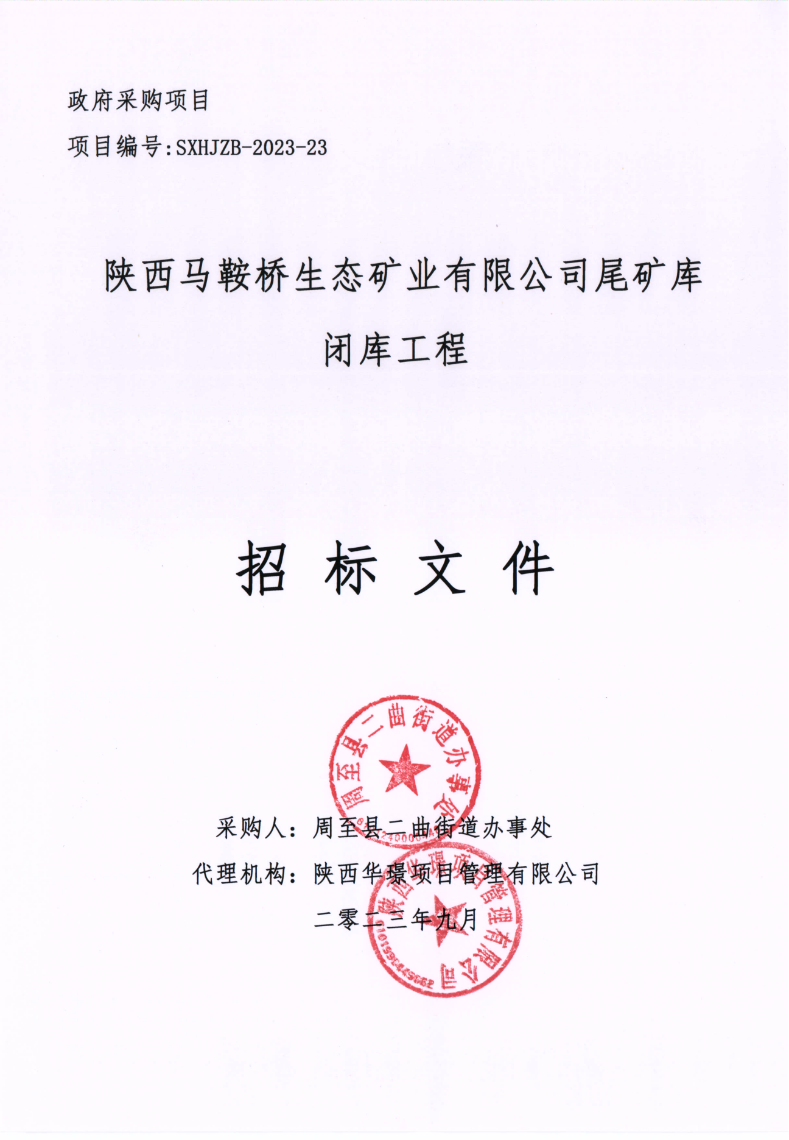

目 录

第一章 招标公告 1
第二章 供应商须知 9
第三章 合同条款及格式 38
第四章 采购内容及技术要求 44
第五章 评标方法 56
第六章 投标文件构成及格式 65

第一章 招标公告
项目概况
陕西马鞍桥生态矿业有限公司尾矿库闭库工程招标项目的潜在投标人应在全国公共资源交易平台（陕西省·西安市）网站〖首页〉电子交易平台〉陕西政府采购交易系统〉企业端〗获取招标文件，并于 2023年10月11日 09时30分 （北京时间）前递交投标文件。
一、项目基本情况
项目编号：SXHJZB-2023-23
项目名称：陕西马鞍桥生态矿业有限公司尾矿库闭库工程
采购方式：公开招标
预算金额：12,206,176.24元
采购需求：
合同包1(陕西马鞍桥生态矿业有限公司尾矿库闭库工程):
合同包预算金额：12,206,176.24元
合同包最高限价：12,206,176.24元
品目号 | 品目名称 | 采购标的 | 数量（单位） | 技术规格、参数及要求 | 品目预算(元) | 最高限价(元)
1-1 | 其他建筑工程 | 陕西马鞍桥生态矿业有限公司尾矿库闭库工程 | 1(项) | 详见采购文件 | 12,206,176.24 | 12,206,176.24
本合同包不接受联合体投标
合同履行期限：120日历天
二、申请人的资格要求：
1.满足《中华人民共和国政府采购法》第二十二条规定;
2.落实政府采购政策需满足的资格要求：
合同包1(陕西马鞍桥生态矿业有限公司尾矿库闭库工程)落实政府采购政策需满足的资格要求如下:
1.《财政部 国家发展改革委关于印发〈节能产品政府采购实施意见〉的通知》（财库〔2004〕185 号）；2.《国务院办公厅关于建立政府强制采购节能产品制度的通知》（国办发〔2007〕51号）；3.《财政部环保总局关于环境标志产品政府采购实施的意见》（财库〔2006〕90 号）；4.《财政部 司法部关于政府采购支持监狱企业发展有关问题的通知》（财库〔2014〕68 号）；5.《财政部、民政部、中国残疾人联合会关于促进残疾人就业政府采购政策的通知》（财库〔2017〕141 号）；6.《财政部 发展改革委 生态环境部 市场监管总局关于调整优化节能产品、环境标志产品政府采购执行机制的通知》（财库〔2019〕9 号）；7.《关于运用政府采购政策支持乡村产业振兴的通知》（财库〔2021〕19 号）；8.《政府采购促进中小企业发展管理办法》（财库〔2020〕46 号）；9.《陕西省财政厅关于印发<陕西省中小企业政府采购信用融资办法>的通知》（陕财办采〔2018〕23 号）；10.陕西省财政厅《关于进一步加强政府绿色采购有关问题的通知》（陕财办采〔2021〕29 号）；11.《关于进一步加大政府采购支持中小企业力度的通知》（财库〔2022〕19 号；12.《关于扩大政府采购支持绿色建材促进建筑品质提升政策实施范围的通知》财库〔2022〕35 号；13.其他需要落实的政府采购政策。
3.本项目的特定资格要求：
合同包1(陕西马鞍桥生态矿业有限公司尾矿库闭库工程)特定资格要求如下:
(1)法定代表人授权书（法定代表人直接参加投标，须提供法定代表人身份证明）；(2)供应商不得为“信用中国”网站（www.creditchina.gov.cn）中被列入税收违法黑名单及未在“中国执行信息公开网”中被列入失信被执行人名单，不得为中国政府采购网（www.ccgp.gov.cn）政府采购严重违法失信行为记录名单中被财政部门禁止参加政府采购活动的供应商；(3)本项目不接受联合体投标，单位负责人为同一人或者存在直接控股、管理关系的不同供应商，不得参加同一合同项下的政府采购活动。(4) 投标人具有建筑工程施工总承包三级及以上资质，具有有效的安全生产许可证；(5)项目经理需具有建筑工程专业二级及以上注册建造师执业资格并持有有效的安全生产考核合格证书 (B证) ，须在本单位注册，无不良信用记录，无在建工程提供无在建工程承诺书。
三、获取招标文件
时间： 2023年09月16日 至 2023年09月22日 ，每天上午 00:00:00 至 12:00:00 ，下午 12:00:00 至 23:59:59 （北京时间）
途径：全国公共资源交易平台（陕西省·西安市）网站〖首页〉电子交易平台〉陕西政府采购交易系统〉企业端〗
方式：在线获取
售价： 0元
四、提交投标文件截止时间、开标时间和地点
时间： 2023年10月11日 09时30分00秒 （北京时间）
提交投标文件地点：全国公共资源交易平台（陕西省·西安市）网站〖首页〉电子交易平台〉陕西政府采购交易系统〉企业端〗在线提交。
开标地点：全国公共资源交易平台（陕西省•西安市）不见面开标大厅。
五、公告期限
自本公告发布之日起5个工作日。
六、其他补充事宜
1、需要落实的政府采购政策：
(1)供应商初次使用电子交易平台时,请先阅读【全国公共资源交易平台(陕西省•西安市)】(http://sxggzyjy.xa.gov.cn/)网站(首页〉服务指南〉下载专区)中的《西安市市级单位电子化政府采购项目投标指南》,并按要求完成诚信入库登记、CA认证及企业信息绑定。
(2)办理CA认证:电子交易平台现已接入陕西CA、深圳CA、西部CA、北京CA四家数字证书公司,各供应商在交易过程中登录系统、加密/解密投标文件、文件签章等均可使用上述四家CA公司签发的数字证书。办理须知及所需资料详见:http://www/sxggzyjy.cn/fwzn/004003/20220701/6972feo2-f996-4928-951e-545dab02e53c.htm1
(3)请供应商务必及时下载项目招标文件并做好备份,否则会影响投标文件编制及后续投标活动。
(4)本项目采用“不见面开标”形式,供应商可登录全国公共资源交易平台(陕西省•西安市)网站(首页〉不见面开标)系统,在线参加开标过程。操作手册详见〖首页〉服务指南〉下载专区中的《西安公共资源交易不见面开标大厅供应商操作手册》。
(5)按照陕西省财政厅《关于政府采购供应商注册登记有关事项的通知》中的要求,供应商应通过陕西省政府采购网(http://www.ccgp shaanxi.gov.cn/)注册登记,加入陕西省政府采购供应商库。
(6)提交投标文件截止时间前，供应商应随时留意【陕西省政府采购网】、【全国公共资源交易平台（陕西省·西安市）】上可能发布的变更公告。若变更公告中明确注明本项目提供有变更文件的，供应商应登录企业端后，从〖项目流程·〉项目管理·〉答疑文件下载〗获取更新后的电子招标文件（*.SXSCF），使用旧版电子招标文件制作的电子投标文件（*.SXSTF），系统将拒绝接收。
(7)其他事项见本项目招标文件。
2、工期：120日历天
3、本项目专门面向中小企业采购（残疾人福利性单位及监狱企业视同小型、微型企业）。
七、对本次招标提出询问，请按以下方式联系。
1.采购人信息
名称：周至县二曲街道办事处
地址：周至县影西路7号
联系方式：029-87111130
2.采购代理机构信息
名称：陕西华璟项目管理有限公司
地址：陕西省西安市高新区沣惠南路与科技二路交叉路口西南侧泰华金贸国际6号楼902室
联系方式：18509212907
3.项目联系方式
项目联系人：王工
电话：18509212907
陕西华璟项目管理有限公司

电子化招投标项目特别告知
一、说明
1.西安市公共资源交易平台：即【全国公共资源交易平台（陕西省（陕西省·西安
市）】的简称，官网地址：http://sxggzyjy.xa.gov.cn/。
2.企业端：指西安市公共资源交易平台〖首页·〉电子交易平台·〉陕西政府采购交易系统·〉企业端〗，快捷登录网址：
http://www.sxggzyjy.cn:9002/TPBidder/memberLogin。
二、供应商投标流程
使用电子交易系统（新点系统）的采购项目（即电子招投标线上全流程项目），将
同时提供 WORD\PDF 格式（仅用于在线预览）和 SXSZF 格式（用于制作电子投标文件）两
个版本，文件内容一致。
1．预览采购文件：打开西安市公共资源交易平台〖首页·〉交易大厅·〉政府采购〗
栏目，下载和阅读本项目采购文件的预览版本（WORD\PDF 格式）；
2．办理注册登记（针对初次使用电子交易系统的用户）：
（1）办理诚信入库注册：在决定参加本项目采购活动后，供应商应先在西安市公共
资源交易平台上完成“诚信入库登记”；
（2）办理数字认证（CA 锁）：一般分为法人锁（必选）、企业锁主锁（必选）及
副锁（可选）。CA 锁将用于对电子投标文件进行签章、加密、递交及开标时解密等相关
操作。
CA 办理及售后服务统一由第三方机构（陕西省数字证书认证中心股份有限公司）
负责。
办理须知：
http://www.snca.com.cn/channel/show/27.html
（3）绑定和激活 CA：将数字证书与诚信库中的供应商账户进行绑定。
（4）西安市公共资源交易中心电子化政府采购系统技术支持（软件开发商）
国泰新点软件股份有限公司
技术支持热线：400-998-0000/400-928-0095
驻场技术人员：029-86510166/86510167 转 80310
3．下载电子招标文件：供应商应登录西安市公共资源交易平台〖首页·〉电子交易平台·〉陕西政府采购交易系统·〉企业端〗，在〖招标公告/出让公告〗模块中预览全部可供参与的项目，然后选择有意向的项目点击〖我要投标〗，成功后切换到〖我的项目〗模块，依次点选〖项目流程·〉项目管理·〉交易文件下载〗免费获取本项目电子招标文件（*.SXSZF）。请务必在采购文件获取期限内及时下载电子招标文件并做好备份，逾期无法再下载！
4．制作电子投标文件：需要使用专用制作软件“新点投标文件制作软件（陕西公共
资源）”进行编制，编制完成后使用 CA 锁对电子投标文件进行签章、加密。
软件下载地址及操作手册：见西安市公共资源交易平台〖首页〉服务指南〉下载专区〗中的《政府采购项目投标文件制作软件及操作手册》。
链接地址：
http://sxggzyjy.xa.gov.cn/fwzn/004003/20181115/4d59c184-e8f6-4d5a-a416-c2f6b0601e66.html
编制电子投标文件前，务必做好电子招标文件的备份工作 。然后按操作手册中给出的方法将电子招标文件（*.SXSZF)或答疑文件（*.SXSCF，即更新后的电子招标文件）导入制作软件，最后按照章节分别编制投标文件各个部分。
5．提交电子投标文件：在提交投标文件截止时间前及时提交加密后电子投标文件，逾期提交的，系统将会拒收；
6．在线参加开标大会：开标当日，供应商法定代表人或其授权代表需提前登录“不见面开标”系统，并按要求及时签到。收到主持人“开始解密”指令后，使用 CA 锁（必须与加密文件时的 CA 锁为同一把锁）在线对电子投标文件进行解密。采用“不见面开标”系统后，供应商无需到达开标现场，即可在线参与整个开标过程。相关技术问题，请咨询软件开发商。
技术支持热线：400-998-0000/400-928-0095
驻场技术人员：029-86510166/86510167 转 80310
操作说明详见平台〖首页·〉服务指南·〉下载专区〗中的《西安公共资源交易不见面开标大厅供应商操作手册》。7．等待专家评审：评审期间，可能需要对评审专家提出的问题进行澄清或答复。在主持人宣布评审结束前，供应商请勿擅自离席，否则由此造成的不利后果，由供应商自行承担。
8．关于投标文件的雷同性分析
根据陕西省公共资源交易中心 2021 年 7 月 22 日印发的《关于在政府采购交易系统中开通标书雷同性分析功能的通知》，在符合性审查环节，将由评标委员会在评标系统中对供应商的电子投标文件进行雷同性分析。
雷同性分析由两项指标组成，分别是“文件制作机器码”和“文件创建标识码”。
其中，前者通过验证电子投标文件制作设备的特征信息（如 MAC 地址、硬盘序列号、CPU
编号、主板号等），判断电子投标文件是否出自同一台设备。
若“文件制作机器码”一致，则表明不同投标供应商的电子投标文件出自同一台制
作设备，根据《陕西省财政厅关于政府采购有关政策的复函》（陕财办采函〔2019〕18
号），该情形可以视为投标供应商串通投标，其投标无效。
若“文件创建标识码”一致，则表示不同投标供应商使用投标文件制作软件时，使
用同一源工程文件，该情形建议由评标委员会结合项目情况综合判定。
9.投标文件视为无效的情形
（1）供应商放弃或拒绝对电子投标文件进行解密的；
（2）因供应商自身原因，导致未在规定的解密时限内完整解密的，如忘带 CA 锁、
或携带的 CA 锁与加密文件的 CA 锁不同、或使用旧版招标文件编制投标文件等情形；
（3）上传的电子投标文件无法正常打开的。
10.中标供应商注册：按照陕西省政府采购监管部门的要求，采购代理机构在发布中标公告前，应由中标供应商在陕西省政府采购网上完成注册。

第二章 供应商须知
供应商须知前附表
序号 | 内容 | 说明和要求
1 | 项目名称 | 陕西马鞍桥生态矿业有限公司尾矿库闭库工程
2 | 项目编号 | SXHJZB-2023-23
3 | 采购人 | 名称：周至县二曲街道办事处  地址：周至县影西路7号  联系方式：029-87111130
4 | 采购代理机构 | 采购代理机构：陕西华璟项目管理有限公司  地 址：陕西省西安市高新区沣惠南路与科技二路交叉路口西南侧泰华金贸国际6号楼902室  联 系 人：王工  电 话：18509212907  邮 箱：1449979615@qq.com
5 | 是否专门面向中小企业采购 | 本项目专门面向中小企业
6 | 预算金额 | 12206176.24元
7 | 投标报价 | 投标报价：供应商应在投标报价表中标明完成本次招标所要求内容且验收合格的所有费用，投标报价表中标明本次服务的所有单项价格和总价，任何有选择的报价将不予接受，否则按无效投标处理。超过含税完全综合单价最高限价的，按无效投标处理；最终根据实际工程量与中标单价据实结算。
8 | 工期 | 120日历天
9 | 质量标准 | 合格
10 | 项目属性 | 工程
11 | 本项目所属行业 | 建筑业，根据《工业和信息化部、国家统计局、国家发展和改革委员会、财政部关于印发中小企业划型标准规定的通知》 《工信部联企业(2011)300 号)规定的划分标准,营业收入80000万元以下或资产总额80000万元以下的为中小微型企业。其中，营业收入6000万元及以上，且资产总额5000万元及以上的为中型企业；营业收入300万元及以上，且资产总额300万元及以上的为小型企业；营业收入300万元以下或资产总额300万元以下的为微型企业。
12 | 是否接受联合体 | 否
13 | 是否允许进口产品 | 否
14 | 是否允许大中企业向小微企业分包 | 否
15 | 投标保证金 | 本项目免收取投标保证金
16 | 履约保证金 | 本项目无履约保证金
17 | 资格证明文件 | - 基本资格条件：  （1）法人或者其他组织提供营业执照等证明文件（提供扫描件），自然人提供身份证件。  （2）供应商在本项目投标文件递交截止时间前十二个月内任意一个月的税收缴纳凭证及社会保险缴纳的凭证。依法免税或不需要缴纳社会保障资金的供应商，应提供相应文件证明其依法免税或不需要缴纳社会保障资金。  （3）供应商提供具有履行合同所必需的设备和专业技术能力、参加政府采购活动前3年内在经营活动中没有重大违法记录的书面承诺。  （4）供应商提供2022年度经审计的财务审计报告，或提供其基本存款账户开户银行于开标日前三个月内出具的资信证明，或提供信用担保机构出具的投标担保函。  （5）参加政府采购活动前3年内，在经营活动中没有重大违法记录的书面声明。  （6）本项目专门面向中小企业采购（残疾人福利性单位、监狱企业视同小型、微型企业），供应商需提供《中小企业声明函》（监狱企业的证明文件或《残疾人福利性单位声明函》）。  （7）供应商不得为“信用中国”网站（www.creditchina.gov.cn）中被列入税收违法黑名单及未在“中国执行信息公开网”中被列入失信被执行人名单，不得为中国政府采购网（www.ccgp.gov.cn）政府采购严重违法失信行为记录名单中被财政部门禁止参加政府采购活动的供应商。  （8）本项目不接受联合体投标，单位负责人为同一人或者存在直接控股、管理关系的不同供应商，不得参加同一合同项下的政府采购活动。  （9） 投标人具有建筑工程施工总承包三级及以上资质，具有有效的安全生产许可证。  （10）项目经理需具有建筑工程专业二级及以上注册建造师执业资格并持有有效的安全生产考核合格证书 (B证) ，须在本单位注册，无不良信用记录，无在建工程提供无在建工程承诺书。  以上为必备资质，缺一项或某项达不到要求，按无效投标处理。以上资质在投标文件中附一套复印件加盖公章（其中投标文件中的法定代表人身份证明或法定代表人授权书及相关声明或承诺均为原件），资格审查时以投标文件中所附证明材料为准。
18 | 现场踏勘和集中答疑 | 不组织
19 | 分包 | 本采购项目不允许分包
20 | 投标有效期 | 投标文件的截止之日起90日历天。
21 | 政府采购信息发布媒体  （采购公告、采购结果公告、变更公告） | 1．陕西省政府采购网：仅提供项目公告，官网地址：http://ccgp-shaanxi.gov.cn/。  2．全国公共资源交易平台（陕西省·西安市）：即西安市公共资源交易平台，提供项目公告和招标文件下载。官网地址：http://sxggzyjy.xa.gov.cn/
22 | 是否允许递交多个备选投标方案 | 否
23 | 投标文件递交 | 本项目采用“不见面开标”方式，各供应商登录全国公共资源交易平台（陕西省·西安市）下载操作手册,并在投标文件递交截止时间前通过全国公共资源交易平台（陕西省·西安市）递交加密版电子投标文件。供应商按要求递交加密版电子投标文件。
24 | 投标截止时间和地点 | 投标文件递交截止时间：详见招标公告  投标文件递交地址：详见招标公告
25 | 开标时间和地点 | 开标时间：详见招标公告  开标地点：详见招标公告  开标形式：不见面开标
26 | 信用信息查询截至时点 | 为招标文件发售时间至资格审查工作结束之间
27 | 评标方法 | 综合评分法（详见第五章）
28 | 中标通知书 | 在公告中标（成交）结果的同时，代理机构在线向中标（成交）供应商发出中标（成交）通知书，供应商可登录【全国公共资源交易平台（陕西省•西安市）】网站〖首页〉电子交易平台〉企业端〗后，在〖我的项目/项目流程〗模块中点击下载“中标（成交）通知书”。  开标时供应商无需提交纸质投标文件，中标（结果）公告发布后由中标人在领取中标通知书时提供纸质投标文件一正两副用于备案。采用电子化评审系统的采购项目，其纸质投标文件应从政府采购项目投标文件制作软件中导出，分别装订成册。项目分包的，应按所投包分别准备投标文件。
29 | 西安市公共资源交易中心电子化政府采购系统技术支持（软件开发商） | 国泰新点软件股份有限公司  1.技术支持热线：400-998-0000/400-928-0095  2．驻场技术人员：029-86510166/86510167转80310
30 | CA业务网点 | 陕西省数字证书认证中心股份有限公司  网点1：西安市高新三路信息港大厦1楼客服中心  客服电话：4006-369-888  网点2：西安市长安北路14号省体育公寓B座一楼  咨询电话：029-88661241  网点3：西安市文景北路16号白桦林国际B座2楼11#窗口  咨询电话：029-86510073转80211
31 | 招标代理  服务费 | 本项目采购代理服务费：参照《国家计委关于印发<招标代理服务收费管理暂行办法>的通知》（计价格【2002】1980号）和《国家发展改革委员会办公厅关于招标代理服务费收费有关问题的通知》（发改办价格[2003]857号）及《关于降低部分建设项目收费标准规范收费行为等有关问题的通知》（发改价格[2011]534号）规定的收费标准收取，由中标（成交）投标供应商向采购（招标）代理机构一次性支付。  代理服务费账户  户名：陕西华璟项目管理有限公司  开户行：中国工商银行股份有限公司西安高新技术开发区支行  账号：3700024609200529721  请成交供应商按照要求将服务费汇入以上指定账户，如因自身原因发生错误，产生的不利后果均由供应商自行承担。
32 | 需要补充的其他内容 | 1.恶意质疑或投诉的供应商，采购人将会上报行政主管部门并列入供应商失信名单。  2.根据《陕西省财政厅关于政府采购供应商注册登记有关事项的通知》的规定，供应商在下载文件后，应及时注册登记加入政府采购供应商库。因供应商自身原因未及时登记入库而导致的一切后果由供应商自行承担。
33 | 其他 | 1、按照西安市财政局关于促进政府采购公平竞争优化营商环境的通知>(市财函(2021)431号)规定:供应商登记免费下载招标文件的，如不参与项目投标，应在递交投标文件截止时间前一日以书面形式告知采购代理机构（邮箱：sxzh@shaanxizongheng.com）。否则，采购代理机构可以向财政部门反映情况并提供相应的佐证。供应商一年内累计出现三次该情形，将被监管部门记录为失信行为。  2、本项目是否属于信用担保试点范围：否
一.总 则
1.资金来源
1.1本次招标采购所签合同使用财政资金支付，资金已落实到位。
- 名词解释
2.1采购人：周至县二曲街道办事处
2.2监督机构：同级财政监管部门
2.3采购代理机构：陕西华璟项目管理有限公司
2.4供应商：是指响应和符合招标文件规定资格条件且参与投标竞争的法人、其他组织或者自然人。
2.5西安市公共资源交易平台：即【全国公共资源交易平台（陕西省·西安市）】的简称，官网地址http://sxggzyjy.xa.gov.cn/。
2.6企业端：指西安市公共资源交易平台〖首页·〉电子交易平台·〉陕西政府采购交易系统·〉企业端〗，快捷登录网http://www.sxggzyjy.cn:9002/TPBidder/memberLogin。
2.7服务是指供应商为满足招标文件要求而提供的服务。
2.8节能产品或者环保产品是指财政部发布的《节能产品政府采购清单》或《环境标志产品政府采购清单》的产品。
2.9进口产品是指通过中国海关报关验放进入中国境内且产自关境外的产品，详见《关于政府采购进口产品管理有关问题的通知》(财库[2007]119号)。
2.10中小企业是指符合《工业和信息化部、国家统计局、国家发展和改革委员会、财政部关于印发中小企业划型标准规定的通知》（工信部联企业[2011]300号）规定的对中小企业的划分标准的企业。
2.11监狱企业是指由司法部认定的为罪犯、戒毒人员提供生产项目和劳动对象，且全部产权属于司法部监狱管理局、戒毒管理局、直属煤矿管理局，各省、自治区、直辖市监狱管理局、戒毒管理局，各地（设区的市）监狱、强制隔离戒毒所、戒毒康复所，以及新疆生产建设兵团监狱管理局、戒毒管理局的企业。
2.12残疾人福利性单位是指符合《三部门联合发布关于促进残疾人就业政府采购政策的通知》财库〔2017〕141号规定的对残疾人福利性单位划分标准的单位。
3.合格的供应商
3.1满足《中华人民共和国政府采购法》第二十二条规定，并提供下列材料：见供应商须知前附表。
3.2本项目的特定资格要求：见供应商须知前附表。
3.3供应商不得直接或间接地与采购人或采购代理机构有任何关联，亦不得是采购人或采购代理机构的附属机构。如果供应商在投标中隐瞒了上述关系，一经证实，则该投标无效。
3.4供应商投标流程
使用电子交易系统的采购项目（即线上项目），将同时提供WORD\PDF格式（仅用于预览）和SXSZF格式（用于制作电子投标文件）两个版本，文件内容一致。
3.4.1预览招标文件：打开西安市公共资源交易平台〖首页·〉交易大厅·〉政府采购〗栏目，下载和阅读本项目招标文件的预览版本（WORD\PDF格式）；
3.4.2办理注册登记（针对初次使用电子交易系统的用户）：
（1）办理诚信入库注册：在决定参加本项目采购活动后，供应商应先在西安市公共资源交易平台上完成“诚信入库登记”；
（2）办理数字认证（CA锁）：一般分为法人锁（必选）、企业锁主锁（必选）及副锁（可选）。CA锁将用于对电子投标文件进行签章、加密、递交及开标时解密等相关操作。CA办理及售后服务统一由第三方机构（陕西省数字证书认证中心股份有限公司）负责。
办理须知：http://www.snca.com.cn/channel/show/27.html
（3）绑定和激活CA：将数字证书与诚信库中的供应商账户进行绑定。
3.4.3下载电子招标文件：供应商应登录西安市公共资源交易平台〖首页·〉电子交易平台·〉陕西政府采购交易系统·〉企业端〗，在〖招标公告/出让公告〗模块中预览全部可供参与的项目，然后选择有意向的项目点击〖我要投标〗，成功后切换到〖我的项目〗模块，依次点选〖项目流程·〉项目管理·〉交易文件下载〗免费获取本项目电子招标文件（*.SXSZF）。请务必在招标文件获取期限内及时下载电子招标文件并做好备份，逾期无法再下载！
3.4.4制作电子投标文件：需要使用专用制作软件“新点投标文件制作软件（陕西公共资源）”进行编制，编制完成后使用CA锁对电子投标文件进行签章、加密。详见本章中的“投标文件”相关内容。
3.4.5提交电子投标文件：在提交投标文件截止时间前及时提交加密后电子投标文件，逾期提交的，系统将会拒收。
3.4.6在线参加开标大会：开标当日，供应商法定代表人或其授权代表需提前登录“不见面开标”系统，收到主持人“开始解密”指令后，使用CA锁（必须与加密文件时的CA锁为同一把锁）在线对电子投标文件进行解密。采用“不见面开标”系统后，供应商无需到达开标现场，即可在线参与整个开标过程。相关技术问题，请咨询软件开发商。
3.4.7等待专家评审：评审期间，可能需要对评审专家提出的问题进行澄清或答复。在主持人宣布评审结束前，供应商请勿擅自离席，否则由此造成的不利后果，由供应商自行承担。
3.4.8中标供应商注册：按照陕西省政府采购监管部门的要求，采购代理机构在发布中标公告前，应由中标供应商在陕西省政府采购网上完成注册。
3.5联合体投标
3.5.1如果在招标文件中接受联合体投标（见供应商须知前附表），则两个以上供应商可以组成一个投标联合体，以一个供应商的身份投标。以联合体形式参加投标的，联合体各方均应当符合《中华人民共和国政府采购法》及实施条例规定的条件。采购人根据采购项目的特殊要求规定供应商特定条件的，联合体各方中至少应当有一方符合采购人规定的特定条件。
3.5.2联合体各方之间应当签订共同投标协议，明确约定联合体各方承担的工作和相应的责任，并将共同投标协议连同投标文件一并提交采购代理机构。联合体各方签订共同投标协议后，不得再以自己名义单独在同一项目中投标，也不得组成新的联合体参加同一项目投标。
3.5.3联合体各方应当共同与采购人签订采购合同，就采购合同约定的事项对采购人承担连带责任。
3.6投标费用自理。不论投标的结果如何，供应商均应自行承担所有与参加投标有关的费用。
4.合格的服务
4.1供应商提供的所有服务，必须是符合国家有关标准要求，并满足招标文件规定的服务要求、工期、售后服务及招标文件规定的其它伴随服务等要求。
4.2采购人有权拒绝接受任何不合格的服务，由此产生的费用及相关后果均由供应商自行承担。
5.投标文件内容的真实性
5.1供应商应保证其投标文件中所提供的所有投标资料、信息是真实的，并且来源于合法的渠道。因投标文件中所提供的投标资料、信息不真实或者其来源不合法而导致的所有法律责任，由供应商自行承担。
二.招标文件
6.招标文件构成
6.1 招标文件要求提供的服务，招标程序和合同条件在招标文件中均有说明。招标文件共六章，内容如下：
第一章 招标公告
第二章 供应商须知
第三章 合同条款及格式
第四章 采购内容及技术要求
第五章 评标方法
第六章 投标文件构成及格式
6.2供应商应认真阅读招标文件中所有的事项、格式、条款和规范等要求。如果供应商没有按照招标文件要求提交全部资料，或者投标文件没有对招标文件在各方面都做出实质性响应，由此带来不利于供应商的评标结果，其风险由供应商承担。
6.3本招标文件的解释权归陕西华璟项目管理有限公司，如发现招标文件内容与现行法律法规不相符的情况，以现行法律法规为准。
7.招标文件的修改和澄清
7.1 在投标截止时间前，采购代理机构无论出于何种原因，可以对已发出招标文件进行必要的澄清或者修改，但不得修改采购标的和资格条件。
7.2 澄清或者修改的内容可能影响投标文件编制的，采购代理机构应当在投标文件截止时间15日前，以书面形式将澄清或者修改的内容通知所有获取招标文件的潜在供应商，同时在原信息发布媒体上发布变更公告。该澄清或者修改的内容为招标文件的组成部分。如果澄清或者修改发出的时间距规定的投标截止时间不足15日，将相应顺延投标截止时间。
7.3澄清或修改的内容可能影响投标文件编制时，采购代理机构将在发布变更公告的同时，供应商下载答疑文件（*.SXSCF，即更新后的电子招标文件）。供应商应及时从西安市公共资源交易平台〖首页·〉电子交易平台·〉陕西政府采购交易系统·〉企业端〗登录，登录后切换到〖我的项目〗模块，从〖项目流程·〉项目管理·〉答疑文件下载〗获取更新后的电子招标文件（*.SXSCF），使用旧版电子招标文件制作的电子投标文件（*.SXSTF），系统将拒绝接收。
7.4请各供应商在提交投标文件截止时间之前，务必随时关注“政府采购信息发布媒体”上发布的变更公告，采购代理机构无法另行通知，因供应商未及时关注所造成的一切后果由供应商自行承担：
（1）【陕西省政府采购网】（http://www.ccgp-shaanxi.gov.cn/）中的〖首页·〉信息公告·〉市级·〉西安市〗；
（2）【全国公共资源交易网（陕西省·西安市）】（http://sxggzyjy.xa.gov.cn/）中的〖首页·〉交易大厅·〉政府采购〗。
7.5在投标文件递交截止时间前，采购代理机构可以视采购具体情况，延长投标截止时间和开标时间并在财政部门指定的媒体上发布变更公告，同时将变更时间书面通知获取招标文件的潜在供应商（具体以全国公共资源交易网（陕西省·西安市）政府采购线上项目要求为准）。
7.6已经领取招标文件的供应商对招标文件有疑问的，均应在领取招标文件后7个工作日内以书面形式向采购代理机构提出。采购代理机构视情况采用适当方式予以澄清或以书面形式予以答复，涉及变更的内容在财政部门指定的媒体上发布变更公告，并以书面形式通知所有领取招标文件的潜在供应商，且作为招标文件的组成部分。
7.7供应商在收到上述通知后，应立即向采购代理机构回函确认。
三.投标文件的编制
8. 投标语言和投标货币
8.1供应商提交的投标文件以及供应商与采购代理机构就有关投标的所有来往函电均应使用中文。
8.2投标应以人民币报价。任何包含非人民币报价的投标将按无效投标处理。
9.投标文件的构成
9.1 供应商提交的投标文件应包括下列部分的内容：
（1）按照供应商须知的要求和招标文件规定的格式填写的投标函、投标报价表、法定代表人授权书。
（2）按照招标文件的要求编制的投标方案说明书。
（3）按照招标文件供应商须知前附表的要求提交的资格证明文件；
（4）招标文件中要求的其他证明文件。
9.2 如果在招标文件中没有允许提供备选方案，则每个供应商只允许提交一个投标方案，否则，其投标将按照无效投标处理。
9.3 本次投标的最小单元为“项目”，供应商可根据自身的资质情况和经营范围对本次项目进行投标，不得将其子目再行分解或只对本次项目中的各品目进行不完全投标，任何不完全的响应将会被拒绝。
10.投标文件格式
10.1 供应商应按照招标文件中第六章所提供的格式和要求制作投标文件，明确表达投标意愿，详细说明投标方案、承诺及价格。
10.2按招标文件第9条的内容及要求和第六章提供的格式和要求编写其投标文件，供应商不得缺少或留空任何招标文件要求填写的表格或提交的资料。
11.投标报价
11.1投标报价：供应商应在投标报价表中标明完成本次招标所要求内容且验收合格的所有费用，投标报价表中标明本次服务的所有单项价格和总价，任何有选择的报价将不予接受，否则按无效投标处理。
12.投标文件的制作
12.1电子投标文件（*.SXSTF）需要使用专用制作软件——“新点投标文件制作软件（陕西公共资源）”进行编制。软件下载地址及操作手册：见西安市公共资源交易平台〖首页〉服务指南〉下载专区〗中的《政府采购项目投标文件制作软件及操作手册》。
链接地址：
http://sxggzyjy.xa.gov.cn/fwzn/004003/20181115/4d59c184-e8f6-4d5a-a416-c2f6b0601e66.html
12.2编制电子投标文件前，务必先做好电子招标文件的备份工作。然后按操作手册中给出的方法将电子招标文件（*.SXSZF）或答疑文件（*.SXSCF，即更新后的电子招标文件）导入制作软件，最后按照章节分别编制投标文件各个部分。
再次提醒：提交投标文件截止时间前，供应商应随时留意“政府采购信息发布媒体”上可能发布的变更公告。若变更公告中明确注明本项目伴有变更文件的，供应商应登录企业端后，从〖项目流程·〉项目管理·〉答疑文件下载〗获取更新后的电子招标文件（*.SXSCF），使用旧版电子招标文件制作的电子投标文件（*.SXSTF），系统将拒绝接收。
13.证明供应商合格的资格的文件
13.1供应商应按照招标文件“供应商须知前附表”的要求，在投标文件中提交合格的资格证明文件。如果资格证明文件不齐全或不合格的，其投标将按无效投标处理。
14.投标有效期
14.1投标有效期从递交投标文件的截止之日起90天。投标文件应在投标有效期内保持有效。投标有效期不满足规定有效期的投标文件将被视为无效投标而拒绝。
14.2特殊情况下，在原投标有效期期满之前，采购代理机构可向供应商提出延长投标有效期的要求。这种要求与答复均应以书面的形式。同意延长的供应商既不能要求也不允许修改其投标文件。
15.投标文件的式样和签署
15.1投标文件需由供应商法人代表或经法人代表正式授权的代表签字。授权代表须将按招标文件规定的格式出具的“法人代表授权书”附在投标文件中。电子投标文件制作过程中，需要法定代表人签字或盖章的地方，请使用“法人CA锁”进行签章；需要加盖供应商公章的地方，请使用“企业CA锁”进行签章。若导出的PDF文件里看不到签章，请尝试使用专用制作软件中的“查看投标文件工具”打开未加密的电子投标文件重新导出。在制作过程中，如有其他技术性问题，请先翻阅操作手册，或致电软件开发商。
15.2任何行间插字、涂改和增删，必须由供应商的法定代表人或其授权代表在旁边签字方有效。
15.3供应商名称应填写全称，投标文件按招标文件要求加盖供应商公章。
15.4因字迹潦草、表述不清或不按招标文件格式编制的投标文件，所引起的对供应商不利的后果，由供应商自行负责。
四.投标文件的递交
16.投标文件的密封和标记
16.1在生成电子投标文件时，需要使用CA锁对投标文件进行加密。
注意：加密投标文件和开标时解密投标文件应当使用同一CA，否则将会导致解密失败。
16.2电子投标文件可于提交投标文件截止时间前任意时段，登录西安市公共资源交易平台〖首页·〉电子交易平台·〉企业端〗，登录后切换到〖我的项目〗模块下，依次点选〖项目流程·〉项目管理·〉上传投标文件〗，上传加密后的电子投标文件（*.SXSTF）。上传成功后，西安市公共资源交易平台政府采购系统将予以记录。
16.3上传文件有误或需要重新提交的，可先撤销已经上传的文件，然后重新上传新文件。中标后提交的纸质文件（备案用）应从专用制作软件中直接打印，与电子投标文件保持一致，不允许补充和修改。
17．投标文件的递交
17.1供应商在提交投标文件截止时间前，可以对所提交的投标文件进行补充、修改或者撤回，并书面通知采购人、采购代理机构。补充、修改的内容作为投标文件的组成部分。补充、修改的内容与投标文件不一致的，以补充、修改的内容为准。
17.2供应商在提交投标文件截止时间后，撤回投标文件的，投标保证金不予退还。
17.3对已提交的电子投标文件进行补充、修改的，应先从电子交易平台上撤回旧文件，再重新提交新文件。
18．关于投标文件的雷同性分析
18.1根据陕西省公共资源交易中心2021年7月22日印发的《关于在政府采购交易系统中开通标书雷同性分析功能的通知》，在符合性审查环节，将由评标委员会在评标系统中对供应商的电子投标文件进行雷同性分析。
18.2雷同性分析由两项指标组成，分别是“文件制作机器码”和“文件创建标识码”。其中，前者通过验证电子投标文件制作设备的特征信息（如MAC地址、硬盘序列号、CPU编号、主板号等），判断电子投标文件是否出自同一台设备。
18.3若“文件制作机器码”一致，则表明不同投标供应商的电子投标文件出自同一台制作设备，根据《陕西省财政厅关于政府采购有关政策的复函》（陕财办采函〔2019〕18号），该情形可以视为投标供应商串通投标，其投标无效。
18.4若“文件创建标识码”一致，则表示不同投标供应商使用投标文件制作软件时，使用同一源工程文件，该情形建议由评标委员会结合项目情况综合判定。
19．投标的修改与撤回
19.1误投的或采用旧版电子招标文件制作的；
19.2逾期提交电子投标文件的。
五.开标与评标
20.开标
开标工作由采购代理机构组织实施，整个过程受同级政府采购监管机构的监督、管理。
“不见面开标”基本流程：
“不见面开标”是依托政府采购云平台实现的供应商在线参与开标的一种组织形式。供应商无需抵达开标现场，即可在线实现开标、解密、澄清等操作。
20.1供应商登录：开标前，请各供应商至少提前半小时登录西安市公共资源交易平台〖首页·〉不见面开标〗系统，并在线签到。
20.2主持人宣布开标：提交投标文件截止时间过后，系统将不再接收任何投标文件。
20.3解密投标文件：供应商在收到主持人“开始解密”指令后，应使用“加密该投标文件的CA锁（必须是同一把锁）”在线完成投标文件解密。除因【西安市公共资源交易中心】断电、断网、系统故障及其他不可抗力等因素，导致“不见面开标”系统无法正常运行外，供应商应在规定的解密时间内完成解密。
20.4唱标：对于公开招标项目，“不见面开标”系统将自动展示供应商名单及其投标报价。
20.5开标结束：进入评审环节。供应商请保持在线，评审期间评标委员会可能会要求供应商做相应的澄清。因供应商擅自离席造成的不利后果，由供应商自行承担。
“不见面开标”系统操作说明：详见西安市公共资源交易平台〖首页·〉服务指南·〉下载专区〗中的《西安公共资源交易不见面开标大厅供应商操作手册》。
链接地址：http://sxggzyjy.xa.gov.cn/fwzn/004003/20200426/bc8b2c1e-abe2-4168-913c-68ff93345faf.html
21．开标环节投标文件视为无效的情形
21.1供应商放弃或拒绝对电子投标文件进行解密的；
21.2因供应商自身原因，导致未在规定的解密时限内完整解密的，如忘带CA锁、或携带的CA锁与加密文件的CA锁不同、或使用旧版招标文件编制投标文件等情形；
21.3上传的电子投标文件无法正常打开的；
21.4政府采购法律法规规定的其他无效情形。
22．突发状况的应急处置
在开评标过程中，如因停电、断网、电子化系统故障等特殊原因导致电子化开、评标工作无法正常进行时，采购代理机构将及时汇报政府采购监管部门，并等待或中止后续活动。
23．评标组织及评标原则
23.1按照《中华人民共和国政府采购法》及实施条例和中华人民共和国财政部令第87号--《政府采购货物和服务招标投标管理办法》的规定，依法组建评标委员会。评标委员会由采购人代表和评审专家组成，成员人数为5人以上单数，采购人代表须持有授权书。专家人选在省级财政部门设立的政府采购评审专家库中随机抽取，评标委员会按照招标文件规定的评标方法独立进行评标工作。
23.2 评标委员会负责具体评标事务，并独立履行下列职责：
（1）审查、评价投标文件是否符合招标文件的商务、技术、服务等实质性要求；
（2）要求供应商对投标文件有关事项作出澄清或者说明；
（3）对投标文件进行比较和评价；
（4）确定中标候选人名单，以及根据采购人委托直接确定中标人；
（5）向采购人、采购代理机构或者有关部门报告评标中发现的违法行为。
23.3 采购代理机构负责组织评标工作并履行下列职责：
（1）核对评审专家身份和采购人代表授权函，对评审专家在政府采购活动中的职责履行情况予以记录，并及时将有关违法违规行为向财政部门报告；
（2）宣布评标纪律；
（3）公布供应商名单，告知评标专家应当回避的情形；
（4）组织评标委员会推选评标组长，采购人代表不得担任组长；
（5）在评标期间采取必要的通讯管理措施，保证评标活动不受外界干扰；
（6）根据评标委员会的要求介绍政府采购相关政策法规、招标文件；
（7）维护评标秩序，监督评标委员会依照评标文件规定的评审程序、方法和标准进行独立评审，及时制止和纠正采购人代表、评审专家的倾向性言论或违法违规行为；
（8）核对评标结果，有《政府采购货物和服务招标投标管理办法》第六十四条规定情形的，要求评标委员会复核或书面说明理由，评标委员会拒绝的，应予记录并向本级财政部门报告；
（9）评审工作完成后，按照规定向评审专家支付劳务报酬和异地评审差旅费；
（10）处理与评标有关的其他事项。
23.4招标文件和投标文件是评标的依据。在评标中，不得改变招标文件中规定的评标标准、方法和中标条件。供应商不得在开标后使用任何方式对投标文件的实质性内容做任何更改。
23.5在评标期间，对投标文件中含义不明确、同类问题表述不一致或者有明显文字和计算错误的内容，评标委员会可以书面形式（由评标委员会专家签字）要求供应商作出必要的澄清、说明或者纠正。供应商的澄清、说明或者补正应当采用书面形式，由其授权的代表签字，并不得超出投标文件的范围或者改变投标文件的实质性内容。
23.6如果供应商在澄清规定期限内，未能答复或拒绝答复评委会提出的澄清要求，将由评委会根据其投标文件按最大风险进行评标。
23.7投标文件的初审（含资格性、符合性审查）
23.7.1采购人或采购代理机构将审查资格证明文件是否合格齐全，投标文件是否完整等。
23.7.2投标文件报价出现前后不一致的，按照下列规定修正：
- 投标文件中开标一览表(报价表)内容与投标文件中相应内容不一致的，以投标文件中开标一览表(报价表)内容为准；
- 投标文件的大写金额和小写金额不一致的，以大写金额为准；
- 单价金额小数点或者百分比有明显错位的，以投标文件中的开标一览表的总价为准，并修改单价；
- 总价金额与按单价汇总金额不一致的，以单价金额计算结果为准。
按上述修正的顺序和方法调整的投标报价应对供应商具有约束力。如果供应商不接受修正后的价格，其投标将按无效投标处理。
23.7.3在详细评标之前，根据本须知第20.7.4条的规定，评标委员会要审查每份投标文件是否实质上响应了招标文件的要求。对关键条文的偏离、保留或反对将被认为是实质上的偏离。评标委员会决定投标的响应性只根据投标文件本身的内容，而不寻求外部的证据。
23.7.4实质上没有响应招标文件要求的投标将按无效投标处理。供应商不得通过修正或撤销不合要求的偏离从而使其投标成为实质性响应的投标。如发现下列情况之一的，其投标将构成非实质性响应，按无效投标处理：
1）没有按照招标文件要求提供投标文件或投标文件构成有重大缺项；
2）投标文件未按招标文件要求签署、盖章的；
3）不具备招标文件中规定的资格要求的；
4）无投标有效期或有效期达不到招标文件要求的；
5）供应商有串通投标、以他人名义投标、弄虚作假、行贿等违法行为的；
6）投标报价超过招标文件公布的采购预算或者含税完全综合单价最高限价的；
7）投标文件含有采购人不能接受的附加条件的；
8）供应商被列入失信被执行人、重大税收违法失信主体、政府采购严重违法失信行为记录名单的；
9）若本项目专门面向中小企业，大型企业参与投标的;
10）法律、法规规定的其他无效情形。
23.8投标文件的详细评审
23.8.1评标委员会将按照本须知规定，只对确定为实质性响应招标文件要求的投标进行详细评审。
23.8.2详细评审按照第五章“评标方法”的评标方法进行。
23.9中标候选人的确定
评标委员会完成评标后，向采购人提出书面评标报告，并推荐三名中标候选人，标明排列顺序。
24．评标过程的保密
24.1评标委员会成员和与评标活动有关的工作人员不得泄露有关投标文件的评审和比较、中标候选人的推荐以及与评标有关的其他情况。
24.2在评标过程中，如果供应商试图在投标文件的评审和比较、中标候选人的推荐以及与评标有关的其他方面，向评标人、采购人和采购代理机构施加任何影响，其投标应做无效投标处理。
25．评标方法
25.1按照中华人民共和国财政部令第87号--《政府采购货物和服务招标投标管理办法》的规定，本次评标采用以下评标方法中的一种：具体见“供应商须知前附表”。
1） 最低评标价法，即在全部满足招标文件实质性要求前提下，且投标报价最低的供应商为中标候选人的评标方法。
2） 综合评分法，即在最大限度地满足招标文件实质性要求前提下，按照招标文件中规定的各项因素（包括投标报价、技术或者服务水平、履约能力、售后服务、对招标文件的响应程度等）和相应的权重分值进行综合评审后，以总得分最高的供应商作为中标候选人并依次排序。
26．评标程序
按照投标文件初审、澄清有关问题、比较与评价、推荐中标候选人名单的工作程序进行评标。在上一步评审中供应商被认定无效投标者，不进入下一步的评审。
六.定标、中标通知与签约
27．定标程序
27.1评标委员会根据评标方法的规定对供应商进行评审排序，推荐3名中标候选人，作为评标结果。评标结果由评标委员会成员签字确认。
27.2采购代理机构在评标结束后1个工作日内将评标报告送采购人。采购人应当在收到评标报告后4个工作日内，按照评标报告中推荐的中标候选人顺序和有关规定确定中标人。
27.3确定的中标候选人放弃中标、在规定期限内未能签订合同、因不可抗力不能履行合同，或者被查实存在影响中标结果的违法行为等情形，不符合中标条件的，采购人可以按照评标委员会提出的中标候选人名单排序依次确定其他中标候选人为中标人，也可以重新招标。
27.4采购人也可以授权评标委员会评标后直接确定中标人。
27.5中标人确定之后，中标结果将在财政部门指定的政府采购信息发布媒体上公告。
27.6供应商或者其他利害关系人对评标结果有异议的，应当在法律规定的时间内提出。
28．中标和落标通知
28.1 采购代理机构在发布中标公告后，采购代理机构在线向中标单位发出中标通知书，供应商可登录【全国公共资源交易平台(陕西省•西安市)】网站〖首页〉电子交易平台〉企业端〗 后，在〖我的项目/项目流程〗模块中点击下载“中标(成交)通知书”。
28.2中标通知书对采购人和中标人具有同等法律效力。中标通知书发出之后，采购人改变中标结果，或者中标人放弃中标，应当承担相应的法律责任。
28.3中标单位在领取中标通知书时提供一正两副纸质投标文件用于备案。
28.4采用综合评分法评审的，供应商可登录【全国公共资源交易中心（陕西省·西安市）】网站〖首页·〉电子交易平台·〉企业端〗，登录后切换到〖我的项目〗模块，依次点选〖项目流程·〉项目管理·〉评标结果查看〗，查看本单位的最终得分与排序。
29. 中标合同的签订
29.1采购人应当自中标通知书发出之日起二十五日内，按照招标文件和中标人投标文件（包括评标中形成的澄清文件）的约定，与中标人签订书面合同。所签订的合同不得对招标文件和中标人的投标文件（包括评标中形成的澄清文件）作实质性修改。
29.2中标供应商拒绝与采购人签订合同的，采购人可以按照评审报告推荐的中标候选供应商名单排序，确定下一候选供应商为中标供应商，也可以重新开展政府采购活动。
29.3政府采购合同应当包括采购人与中标供应商的名称和住所、标的、数量、质量、价款或者报酬、履行期限及地点和方式、验收要求、违约责任、解决争议的方法等内容。
29.4采购人自政府采购合同签订之日起 2 个工作日内，将政府采购合同在省级以上人民政府财政部门指定的媒体上公告，但政府采购合同中涉及国家秘密、商业秘密的内容除外。自采购合同签订之日起七个工作日内，将采购合同副本报同级人民政府财政部门备案。
29.5采购人与中标供应商应当根据合同的约定依法履行合同义务。政府采购合同的履行、违约责任和解决争议的方法等适用《中华人民共和国民法典》。
30．招标代理服务费
30.1参照国家计委颁发的《招标代理服务收费管理暂行办法》（计价格[2002]1980号）和国家发展改革委员会办公厅颁发的《关于招标代理服务收费有关问题的通知》（发改办价格[2003]857号）的有关规定执行。
30.2由中标人承担招标代理服务费，中标人在领取中标通知书前，须向采购代理机构一次性支付招标代理服务费。
31.履约验收：无
32.履约保证金：无
33.质疑
33.1供应商认为招标文件、招标过程、中标结果使自己的权益受到损害的，可以在知道或者应知其权益受到损害之日起7个工作日内，以书面形式向采购人、采购代理机构提出质疑。
33.2供应商必须在法定质疑期内一次性提出针对同一采购程序环节的质疑。
33.3供应商可以委托代理人进行质疑。代理人提出质疑的，应当提交授权委托书。授权委托书应当载明代理人的姓名或者名称、代理事项、具体权限、期限和相关事项。供应商为自然人的，应当由本人签字；供应商为法人或者其他组织的，应当由法定代表人、主要负责人签字或者盖章，并加盖公章。
33.4以联合体形式参加政府采购活动的，其质疑应当由组成联合体的所有供应商共同提出。
33.5供应商提出质疑应当提交质疑函和必要的证明材料。质疑函应当包括下列内容：
33.5.1供应商的姓名或者名称、地址、邮编、联系人及联系电话；
33.5.2质疑项目的名称、编号；
33.5.3具体、明确的质疑事项和与质疑事项相关的请求；
33.5.4事实依据；
33.5.5必要的法律依据；
33.5.6提出质疑的日期；
33.5.7质疑供应商的政府采购投标回执单。
33.6有下列情形之一的，属于无效质疑，采购代理机构和采购人不予受理：
33.6.1质疑供应商不是参与本次政府采购项目的供应商；
33.6.2质疑供应商与质疑事项不存在利害关系的；
33.6.3未在法定期限内提出质疑的；
33.6.4质疑未以书面形式提出，或质疑函主要内容构成不完整的；
33.6.5应当提交授权书而未提交的；
33.6.6以非法手段取得证据、材料的；
33.6.7质疑答复后，同一质疑人就同一事项或同一采购程序环节再次提出质疑的；
33.6.8不符合法律、法规、规章和政府采购监管机构规定的其他条件的。
33.7质疑答复
33.7.1采购人或采购代理机构在收到质疑函后7个工作日内作出答复，并以书面形式通知质疑供应商和其他有关供应商。
33.7.2质疑供应商对采购人、采购代理机构的答复不满意，或者采购人、采购代理机构未在规定时间内作出答复的，可以在答复期满后15个工作日内向同级财政部门提起投诉。
33.8.1质疑函须按财政部《质疑函范本》给定的格式进行填写，范本下载详见【财政部国库司（gks.mof.gov.cn）】网站〖首页·政府采购管理〗栏目中的《政府采购供应商质疑函范本》。《政府采购供应商质疑函范本》链接地址：
http://www.mof.gov.cn/gp/xxgkml/gks/201802/t20180201_2804585.htm
33.8.2接收质疑函的方式：书面形式
33.8.3联系部门：陕西华璟项目管理有限公司
33.8.4联系电话：18509212907
33.8.5通讯地址：陕西省西安市高新区沣惠南路与科技二路交叉路口西南侧泰华金贸国际6号楼902室
34.其他
34.1 废标的情形
34.1.1招标采购中，出现下列情形之一的，应予以废标：
（1）符合专业条件的供应商或者对招标文件作实质响应的供应商不足3家的；
（2）出现影响采购公正的违法、违规行为的；
（3）供应商的报价均超过了采购预算，采购人不能支付的；
（4）因重大变故，投标取消的。
34.1.2废标后，采购代理机构应在财政部门指定采购网上公告，并公告废标的详细理由。
34.2变更采购方式
34.2.1存在下列情形之一的，除采购任务取消情形外，采购人经同级财政部门同意后，可按《政府采购货物和服务招标投标管理办法》（财政部87号令）第四十三条规定的方式处理：
（1）投标截止后参加投标的人不足3家的；
（2）通过资格审查的供应商不足3家的；
（3）通过符合性审查的供应商不足3家的。
34.2.2通过符合性审查的供应商只有2家时，采购人经同级财政部门同意后，可以按《政府采购非招标采购方式管理办法》（财政部第74号令）的规定与该2家供应商进行竞争性谈判采购。
35.信用担保及信用融资
35.1本项目是否属于信用担保试点范围见投标须知前附表。
35.2 如属于政府采购信用担保试点范围内，中小型企业供应商可以自由按照财政部门的规定，采用履约担保和融资担保。
35.2.1 供应商递交的履约担保函应符合本招标文件的规定。
35.2.2 成交人可以采取融资担保的形式为政府采购项目履约进行融资。
35.2.3为了进一步推动金融支持政策更好适应市场主体的需要，扎实落实国务院关于支持中小企业发展的政策措施，积极发挥政府采购政策功能，有效缓解中小企业融资难、融资贵问题，根据中办、国办《关于促进中小企业健康发展的指导意见》、财政部、工信部《政府采购促进中小企业发展管理办法》（财库[2020]46号）、《陕西省财政厅关于加快推进我省中小企业政府采购信用融资工作的通知》（陕财办采[2020]15号）、《陕西省财政厅关于印发<陕西省中小企业政府采购信用融资办法>的通知》（陕财办采〔2018〕23号），按照市场主导、财政引导、银企自愿、风险自担的原则，中标（成交）供应商可根据自身资金需求，登录陕西省政府采购信用融资平台（http://www.ccgp-shaanxi.gov.cn/zcdservice/zcd/shanxi/）在线申请，依法参加政府采购信用融资活动。
35.2.4陕西政府采购供应商信用融资信息服务平台操作手册
陕西政府采购供应商信用融资信息服务平台主要功能为：供应商凭中标项目或成交合同提交融资意向，查看融资申请进度等功能，本操作手册将详细说明这些功能。
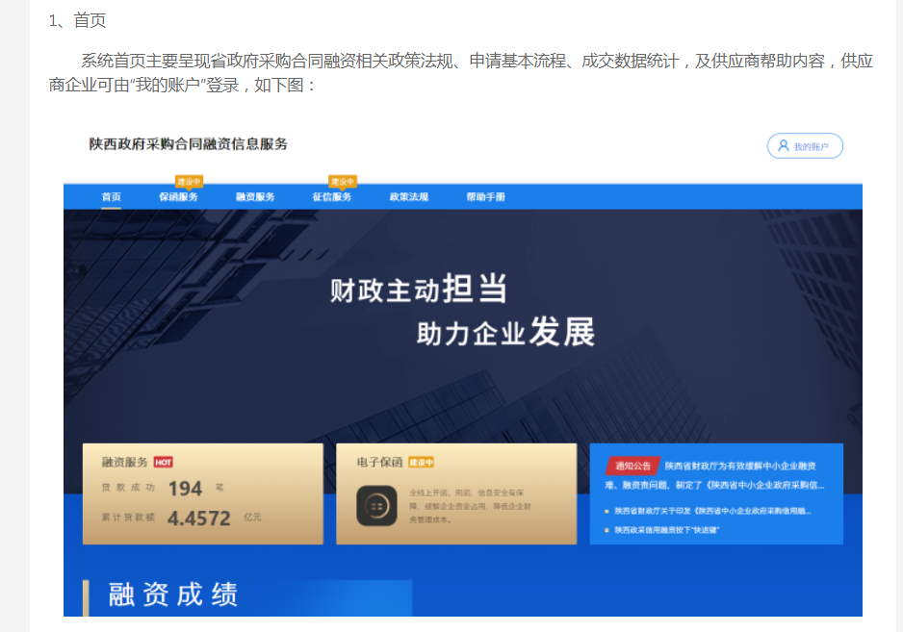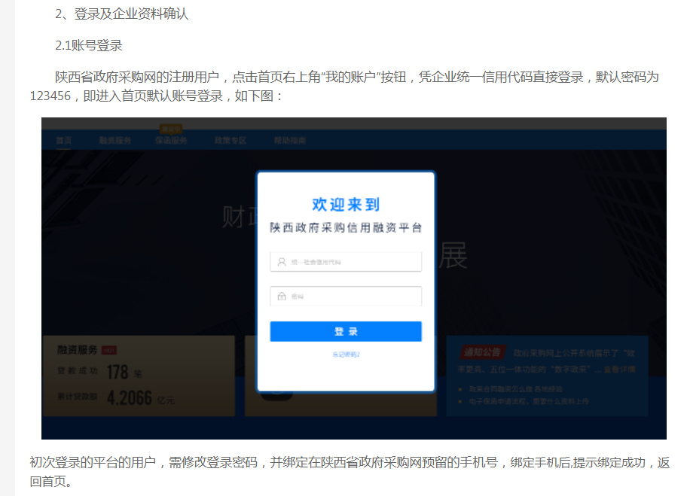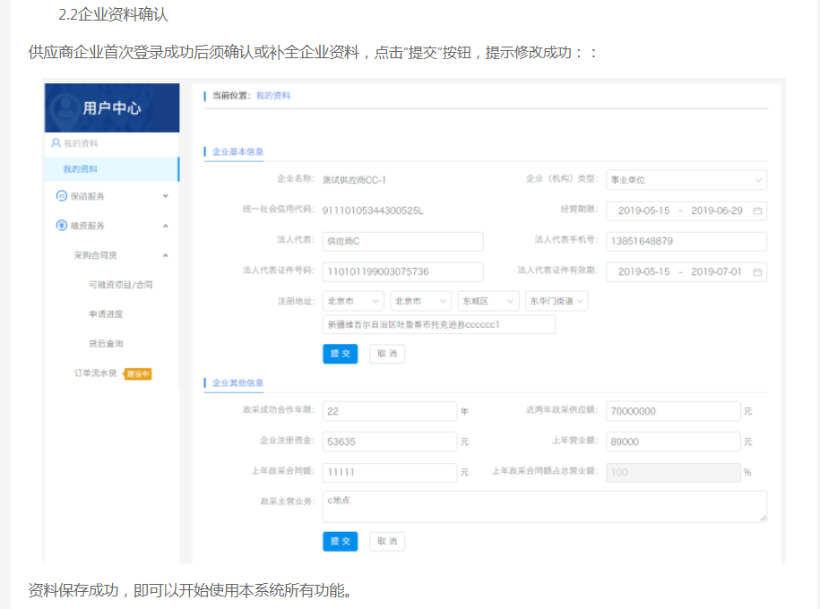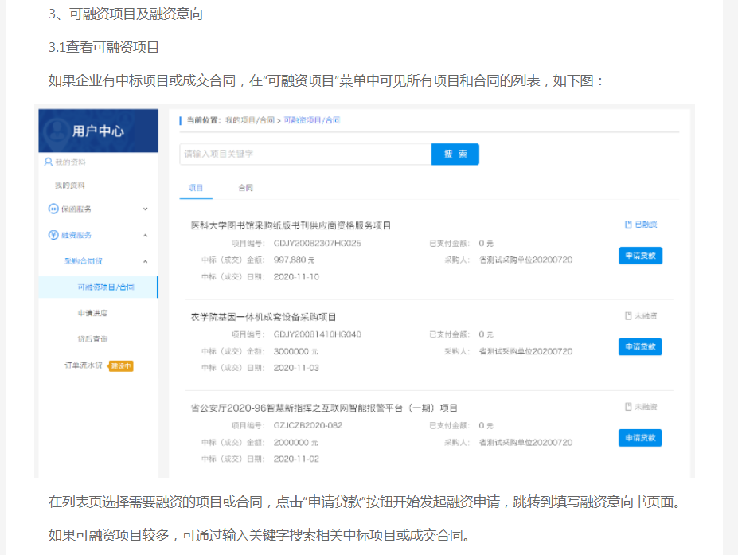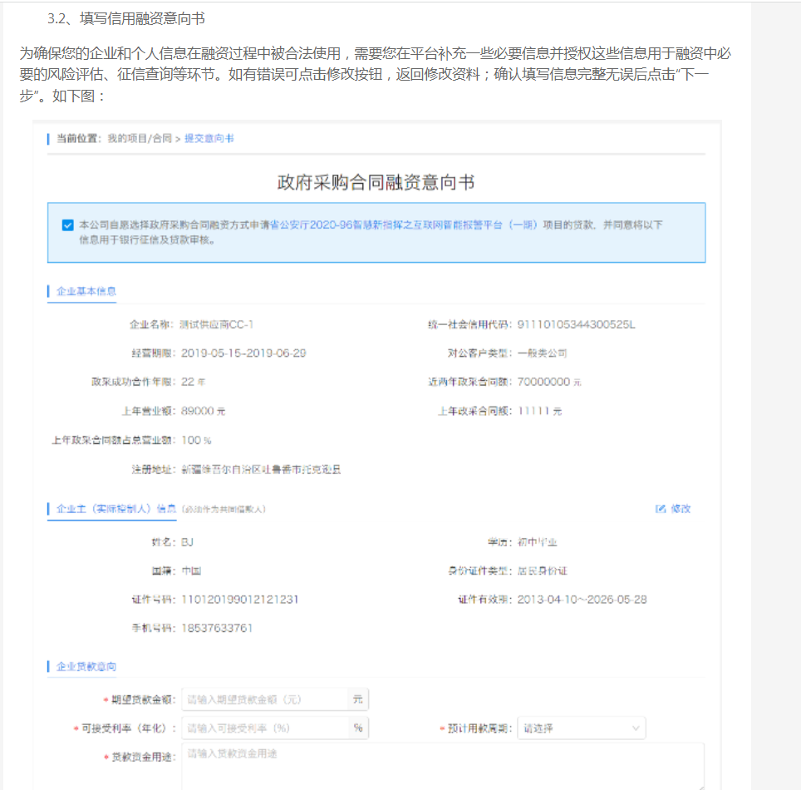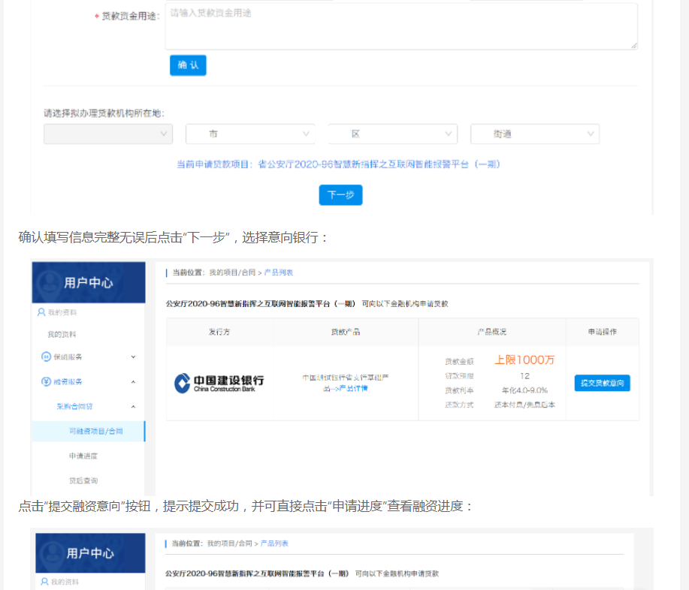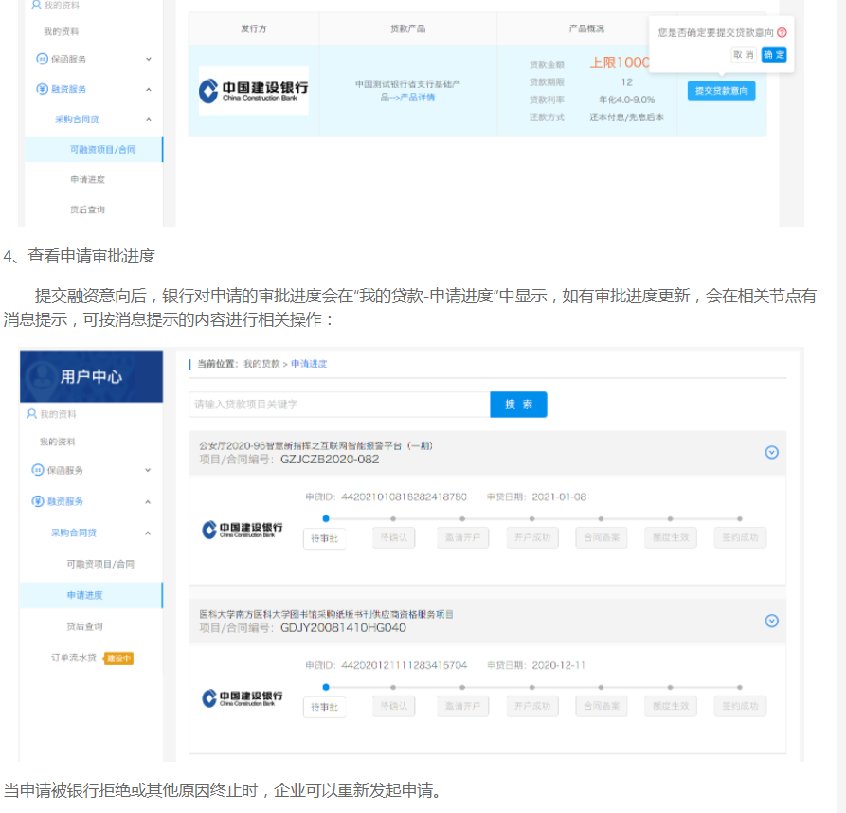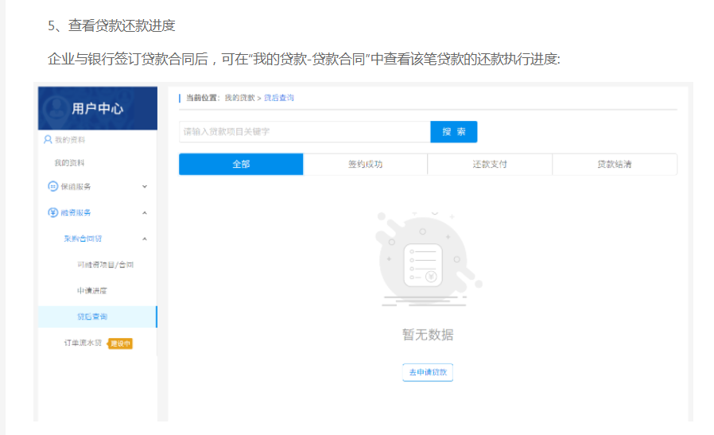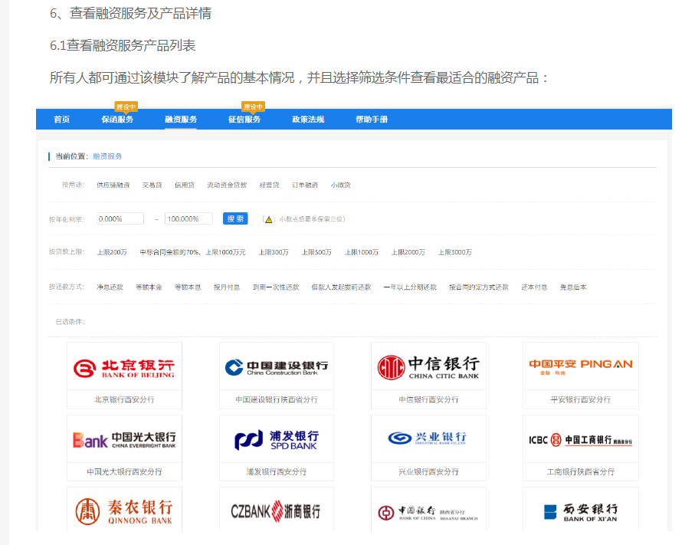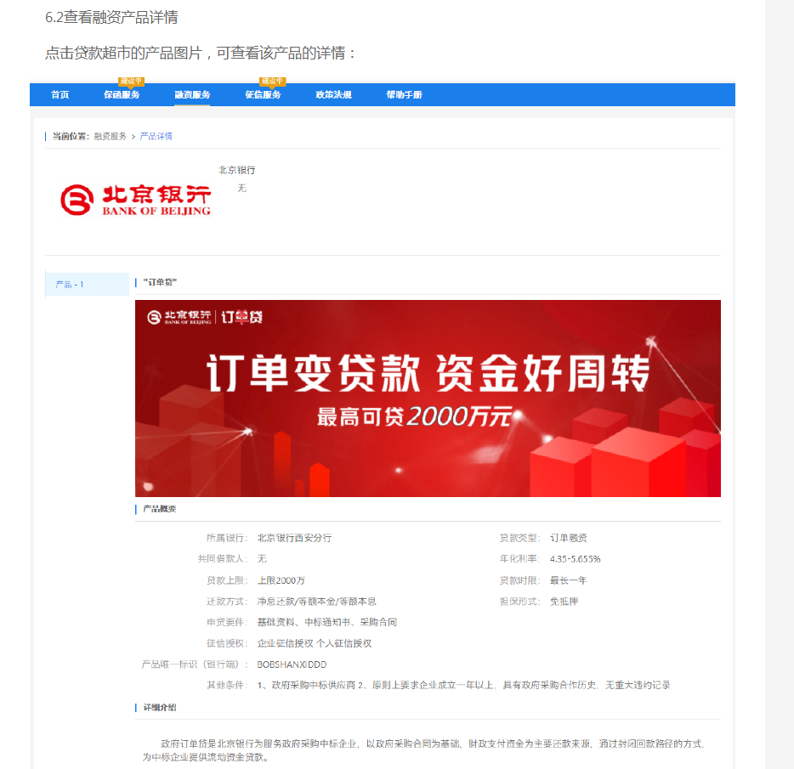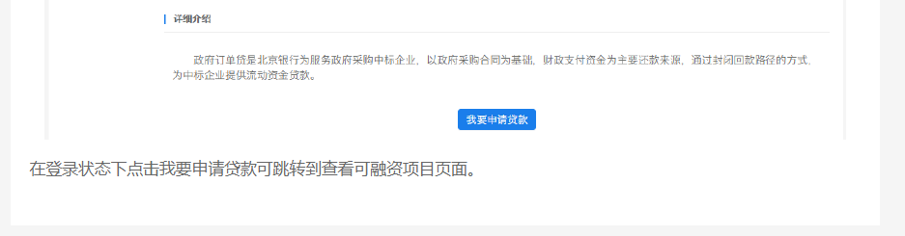
33、落实政府采购政策
（1）根据《政府采购促进中小企业发展管理办法》（财库〔2020〕46 号）的有关规定，在货物采购项目中，货物由小微企业制造，即货物由小微企业生产且使用该小微企业商号或者注册商标；在工程采购项目中，工程由小微企业承建，即工程施工单位为小微企业；在服务采购项目中，服务由小微企业承接，即提供服务的人员为小微企业依 照《中华人民共和国劳动合同法》订立劳动合同的从业人员，则参与政府采购活动时，货物和服务项目对小型和微型企业产品的价格给予 6%-10%的价格扣除，工程项目给予 3%-5%的价格扣除，用扣除后的价格参与评审。
在货物采购项目中，供应商提供的货物既有小微企业制造货物，也有大型、中型企业制造货物的，不享受政府采购价格扣除优惠政策。
接受大中型企业与小微企业组成联合体或者允许大中型企业向一家或者多家小微企业分包的采购项目，对于联合协议或者分包意向协议约定小微企业的合同份额占到合 同总金额 30%以上的，货物和服务项目可给予联合体或者大中型企业的报价 2%-3%的扣除，工程项目为 1%—2%的扣除。联合体各方均为小型、微型企业的，联合体视同为小型、 微型企业。组成联合体或者接受分包的小微企业与联合体内其他企业、分包企业之间存在直接控股、管理关系的，不享受价格扣除优惠政策。
参加政府采购活动的中小企业应提供《中小企业声明函》原件。未提供上述声明函原件的，不能享受招标文件规定的价格扣除，但不影响投标文件的有效性。实际价格扣除比例以本章组织评标中的约定为准。
（2）监狱企业应符合《财政部 司法部关于政府采购支持监狱企业发展有关问题的 通知》（财库〔2014〕68 号）文件规定，并提供由省级以上监狱管理局、戒毒管理局(含新疆生产建设兵团)出具的属于监狱企业的证明文件。未提交相关属于监狱企业的证明文件的，不能享受招标文件规定的价格扣除，但不影响投标文件的有效性。
在政府采购活动中，监狱企业视同小型、微型企业，享受预留份额、评审中价格扣除等政府采购促进中小企业发展的政府采购政策。向监狱企业采购的金额，计入面向中小企业采购的统计数据。
（3）根据国务院办公厅《关于建立政府强制采购节能产品制度的通知》（国办发 〔2007〕51 号）的有关规定，采购人需购买的产品属于政府强制采购节能产品范围应当 在清单之内采购。节能清单中无对应细化分类且节能清单中的产品确实无法满足工作需 要的，允许在节能清单之外采购。
（4）根据财政部、国家发展改革委《关于印发〈节能产品政府采购实施意见〉的通知》（财库〔2004〕185 号）规定“政府采购属于节能产品品目清单的，在技术、服务 等指标同等条件下，应当优先采购节能品目清单的节能产品。”
（5）根据财政部、国家环保总局联合印发《关于环境标志产品政府采购实施的意见》（财库〔2006〕90 号）规定“采购人采购的产品属于环境标志产品政府采购清单中品目的，在性能、技术、服务等指标同等条件下，应当优先采购清单中的产品”。
（6）根据财政部、民政部、中国残疾人联合会下发的《关于促进残疾人就业政府采购政策的通知》（财库〔2017〕141 号）的规定，残疾人福利性单位提供本单位制造的货物、承担的工程或者服务（以下简称产品），或者提供其他残疾人福利性单位制造的货物（不包括使用非残疾人福利性单位注册商标的货物）参与政府采购活动时，视同小型、微型企业，享受预留份额、评审中价格扣除等促进中小企业发展的政府采购政策。
残疾人福利性单位属于小型、微型企业的，不重复享受政策。参加政府采购活动的残疾人单位应提供《残疾人福利性单位声明函》原件。未提供上述声明函原件，不能享受招标文件规定的价格扣除，但不影响投标文件的有效性。
（7） 根据财政部、国家发改委、生态环境部、市场监管总局联合印发《关于调整优化节能产品、环境标志产品政府采购执行机制的通知》（财库〔2019〕9 号）的有关规定，采购人拟采购的产品属于品目清单范围的，采购人及其委托的采购代理机构应当依据国家确定的认证机构出具的、处于有效期之内的节能产品、环境标志产品认证证书，对获得证书的产品实施政府优先采购或强制采购。
（8）根据陕西省财政厅关于印发《陕西省中小企业政府采购信用融资办法》（陕财办采〔2018〕23 号）的有关规定，银行为参与政府采购融资的中小企业提供的产品， 应以信用贷款为主，贷款利率应当优于一般中小企业的贷款利率水平，并将产品信息（包 括贷款发放条件、利率优惠、贷款金额）等在陕西政府采购网予以展示。
（9）根据财政部 农业农村部 国家乡村振兴局《关于运用政府采购政策支持乡村产业振兴的通知》（财库〔2021〕19 号）的有关规定，自 2021 年起，各级预算单位应当按照不低于 10%的比例预留年度食堂食材采购份额，通过脱贫地区农副产品网络销售平 台（原贫困地区农副产品网络销售平台）采购脱贫地区农副产品。脱贫地区农副产品是指在 832 个脱贫县域内注册的企业、农民专业合作社、家庭农场等出产的农副产品。
（10）根据财政部 农业农村部 国家乡村振兴局 中华全国供销合作总社《关于印发<关于深入开展政府采购脱贫地区农副产品工作推进乡村产业振兴的实施意见>的通知》 （财库〔2021〕20 号）的有关规定，各级预算单位要按照不低于 10%的预留比例在“832平台”填报预留份额。鼓励各级预算单位工会组织通过“832 平台”采购工会福利、慰问品等，有关采购金额计入本单位年度采购总额。
（11）根据《陕西省财政厅关于进一步加强政府绿色采购有关问题的通知》（陕财办采〔2021〕29 号）的有关规定，采购人使用财政性资金进行政府采购活动时，在技术、 服务等满足采购需求的前提下，应当优先采购节能产品、环境标志产品。产品采购品目清单按照《关于印发环境标志产品政府采购品目清单的通知》（财库〔2019〕18 号）、《关于印发节能产品政府采购品目清单的通知》（财库〔2019〕19 号）执行。财政部、 发展改革委、生态环境部等部门对品目清单进行调整的，按照最新调整的品目清单执行。二是采购人拟采购的产品属于品目清单范围的，采购人及其委托的采购代理机构应当依 据国家确定的认证机构出具的、处于有效期之内的节能产品、环境标志产品认证证书，对获得证书的产品实施政府优先采购或强制采购。
（12） 根据《财政部关于在政府采购活动中落实平等对待内外资企业有关政策的通知》（财库〔2021〕35 号）的有关规定，在政府采购活动中，除涉及国家安全和国家秘密的采购项目外，不得区别对待内外资企业在中国境内生产的产品。在中国境内生产的产品，不论其供应商是内资还是外资企业，均应依法保障其平等参与政府采购活动的权利；
（13）根据陕西省财政厅《关于加快推进我省中小企业政府采购信用融资工作的通 知》（陕财办采〔2020〕15 号）的规定，有融资需求的供应商可根据自身情况，在陕西省政府采购信用融资平台（含各市分平台）自主选择金融机构及其融资产品，凭政府采购中标（成交）通知书或政府采购合同向金融机构提出融资申请。
（14）《关于进一步加大政府采购支持中小企业力度的通知》（财库〔2022〕19号）有关规定如下：
货物服务采购项目给予小微企业的价格扣除优惠，由财库〔2020〕46号文件规定的6%—10%提高至10%—20%。大中型企业与小微企业组成联合体或者大中型企业向小微企业分包的，评审优惠幅度由2%—3%提高至4%—6%。政府采购工程的价格评审优惠按照财库〔2020〕46号文件的规定执行。自本通知执行之日起发布采购公告或者发出采购邀请的货物服务采购项目，按照本通知规定的评审优惠幅度执行。
400万元以下的工程采购项目适宜由中小企业提供的，采购人应当专门面向中小企业采购。超过400万元的工程采购项目中适宜由中小企业提供的，在坚持公开公正、公平竞争原则和统一质量标准的前提下，2022年下半年面向中小企业的预留份额由30%以上阶段性提高至40%以上。
（15）《陕西省财政厅关于落实政府采购支持中小企业政策有关事项的通知 》 陕财办采函〔2022〕10号 有关规定如下：
发布采购公告或者发出采购邀请、未预留份额专门面向中小企业的货物服务项目，采购人、采购代理机构应当对符合规定的小微企业报价给予 10%—20%的扣除，用扣除后的价格参加评审；货物服务采购项目联合协议或者分包意向协议约定小微企业的合同份额占到合同总金额30%以上的，对联合体或者大中型企业的报价给予 4%—6%的扣除，用扣除后的价格参加评审。
（16）《西安市财政局关于进一步加大政府采购支持中小企业力度的通知》（市财函〔2022〕867号）本通知自2022年7月1日起执行。有关规定如下：
1、采购限额标准以上，200万元以下的货物和服务采购项目、400万元以下的工程采购项目，适宜由中小企业提供的，采购人应当专门面向中小企业采购。超过200万元的货物和服务采购项目、超过400万元的工程采购项目中适宜由中小企业提供的，面向中小企业的预留份额今年阶段性提高至40％以上，其中预留给小微企业比例不低于70%。
2、未预留份额专门面向中小企业的货物服务采购项目，给予小微企业的价格扣除优惠提高至10%-20%，用扣除后的价格参加评审；大中型企业与小微企业组成联合体或者大中型企业向小微企业分包的，对于货物服务采购项目联合协议或者分包意向协议约定小微企业的合同份额占到合同总金额30％以上的，价格扣除优惠提高至4%-6%，用扣除后的价格参加评审。政府采购工程的价格评审优惠按照财库〔2020〕46号文件的规定执行。自本通知执行之日起发布采购公告或者发出采购邀请的货物服务采购项目，按照本通知规定的评审优惠幅度执行。

第三章 合同条款及格式

陕西马鞍桥生态矿业有限公司尾矿库闭库工程合同

（示范文本）

第一部分 协议书
采购人（以下简称甲方）：
供应商（以下简称乙方）：
依照《中华人民共和国政府采购法》及实施条例、《中华人民共和国民法典》、《中华人民共和国建筑法》等法律、行政法规，遵循平等、自愿、公平和诚实信用的原则，双方就下述项目范围与相关服务事项协商一致，订立本合同。
第一条：工程项目
1.项目名称： 陕西马鞍桥生态矿业有限公司尾矿库闭库工程
2.工程地点：甲方指定地点
3.工程内容：本项目主要包括尾矿倒运、堆积坝削坡、滩面修整、增设排水棱体、新建排洪明渠、新建截排水沟、滩面覆土、增设观测设施等。
第二条：工期
1.工期：自合同签订之日起120日历天；
2.如遇下列情况，经甲方现场代表签证后，工期可相应顺延（顺延工期应由甲、乙双方共同签字确认）
（1）在施工中如因停电、停水８小时以上或连续间歇性停水、停电３天以上（每次连续４小时以上），影响正常施工；停水停电2天以上；
（2）遇阴雨天及不可抗力因素以及非中标人施工因素影响；
（3）因人力不可抗拒的其他因素而延误工期。
第三条：组成本合同的文件
1、协议书；
2、中标通知书、招标文件、投标文件、澄清、投标补充文件（或委托书）；
3、标准、规范和有关技术资料；
4、其他有关文件。
本合同签订后，双方依法签订的补充协议也是本合同文件的组成部分。
第四条：付款方式
付款方式：1)项目验收合格后，支付至审计总价款的 97%;
2)留审计总价款的 3%作为质保金，在验收合格一年后一次付清。
付款依据：乙方提供符合国家财税规定的等额发票、甲方出具的验收报告。如因乙方缘故（如开具增值税发票延误等）导致甲方无法按时付款，甲方不承担违约责任。
第五条：建筑材料、设备的供应和采购
1、工程材料、设备由乙方采购。
2、乙方采购的材料、设备，必须附有产品合格证和试验报告才能用于工程，甲方认为乙方提供的材料需要复验的，乙方应按要求提供复验报告。经复验符合质量要求的，方可用于工程；复验不符合质量要求的，应退货处理，其复验费和退货损失由乙方承担。
3、本项目选用的主要工程材料、设备及重要部位的装饰材料，乙方须报送甲方进行审核，甲方对选用的材料设备有认质和选用的决定权。
第六条：项目联系人员
甲方：本项目拟派 为联系人，联系电话： ，身份证号： ；
乙方：本项目拟派 为项目联系人，联系电话： ，身份证号： ；
第七条：工程质量管理及验收
1.工程具备隐蔽条件，乙方先进行自检，并在验收前48小时以书面形式通知甲方验收。验收合格，甲方代表在验收记录上签字后，乙方可继续施工。验收不合格，乙方予以整改后再交由甲方重新验收。
2.工程具备竣工验收条件，乙方按国家工程竣工验收有关规定，向甲方提供完整竣工资料及竣工验收报告，甲方组织乙方及相关单位完成竣工验收。
3.符合招标文件和国家及行业规定的建筑工程质量检验评定“合格”标准。
第八条：安全施工
1.乙方应遵守工程建设安全生产有关管理规定，严格按安全标准组织施工，采取必要的安全防护措施，消除事故隐患。由于乙方安全措施不力造成事故的责任和因此发生的费用，由乙方承担，与甲方无关。
第九条：双方的权利和义务
一、甲方的权利与义务
1）协助提供施工所需水、电、但具体费用由乙方承担；
2）协调处理施工现场地下管线的改造，绿化挖移；
3）协助切断水、电源、为乙方创造必要的施工条件；
4）按安全文明施工的规定，督促乙方落实安全施工、文明施工措施；
5）对工作提出指导性建议或意见促使施工顺利进行；
6）负责对陕西马鞍桥生态矿业有限公司尾矿库闭库工程的监督、检查；
7）负责组织相关力量对本工程工作进行验收；
8）做好公安、城管、工商等相关部门的协调工作，保证施工顺利进行；
9）按约定支付工程款并索取相应的发票；
10）根据工程范围，安排乙方完成与上述工作有关的临时性任务。
二、乙方的权利与义务
1）乙方应设置建设过程中必要的办公场所，并保证所有参与上述工作的人员必须统一着装，配挂“工作人员”胸牌；
2）每日向甲方提供进度计划，统计报表和工程事故报告，遵守有关部门对施工场地、交通、噪音等的管理规定；
3）保证施工现场清洁，负责人行道路维护工作；
4）按照国家及省市政策、法规及甲方确认的施工组织设计或施工方案进行文明动员、文明地面围墙圈建、文明清运；
5）遵守安全防护和文明施工的规定，建立健全安全防护和文明施工的制度，设专职安全员，负责维护施工现场安全，做到安全文明施工等；
6）完善安全防护和文明施工条件，施工机械、设备须附检验报告,严格按照安全防护和文明施工的规定组织施工，采取必要的安全防护措施，消除安全事故隐患；
7）在工程实施期间，乙方应做好施工现场的安全警示标志、安全通道的合理布置、材料与设备的存放与保管、消防设施的安全有效、施工现场的照明与防护以及政府有关部门关于安全防护、文明施工规定的其他工作；
8）按约定收取工程款并出具相应的发票；
9）工作人员应服从甲方的领导、监督和管理，遵守工作制度和纪律，依法完成工作内容；
10）施工过程中发生的各种不安全事故或人员伤亡，造成的责任、费用等由乙方完全承担；
11）指派专职项目经理负责联系和处理工作的有关事项，参加协调会，协调合同执行过程中遇到的问题，并配备专职安全员每日巡视现场，安全员必须持证上岗；
12）乙方应严格执行市建尘治发【2017】3号文，西安市建设工地扬尘污染防治专项工作组关于印发西安市建设工地和两类企业扬尘污染防治措施的通知，扬尘污染防治应达到文件要求的达到6个百分百，7个到位。如不能达到相关标准则甲方结算时将对相应的相关费用予以扣除；
13）乙方应按时发放农民工工资，甲方有权监督乙方在支付当期进度款中发放农民工工资。如乙方未按时发放农民工工资，影响到本工程的质量和进度，甲方有权从未支付款项中按乙方所拟的工资额度直接发放农民工的工资，并按发放金额的50%从乙方的未支付款项中扣除予以处罚；
14）及时向甲方以书面形式汇报工作进度、工程量及安全情况；
15）完成甲方交办的与工程范围内有关的其它临时性工作。
第十条：违约责任
1、乙方未能按时竣工的，每延期一日应按结算总价款的3‰/天向甲方支付违约金（甲方有权从未支付款项中扣除）；无故延期15日以上视为根本性违约，甲方有权解除本合同，乙方除应全额退还甲方已支付的工程款外，还应向甲方支付违约金。
2、工程出现质量问题视为乙方严重违约，视情节轻重乙方应按工程款的10%-30%向甲方支付违约金（甲方有权从未支付款项中扣除），此外应赔偿因此给甲方造成的损失。
3、乙方擅自解除或终止本合同的，乙方应按结算总价款的20%向甲方支付违约金。
第十一条：纠纷解决办法
因本合同产生纠纷，如协商无法解决，双方均有权向甲方所在地人民法院提起诉讼。
第十二条：监督和管理
1.政府采购合同履行中，甲方需追加与合同标的相同的货物、工程或者服务的，在不改变合同其他条款的前提下，可以与乙方协商签订补充合同，但所有补充合同的采购金额不得超过原合同采购金额的百分之十。
2、甲乙双方均应自觉配合有关监督管理部门对合同履行情况的监督检查，如实反映情况，提供有关资料；否则，将对有关单位、当事人按照有关规定予以处罚。
第十三条：附 则
本合同一式 份,甲乙双方各执 份；自双方代表签字，加盖双方公章或合同专用章后生效。

以下无正文。

采购人： （公章） 供应商： （公章）
地 址： 地 址：
邮政编码： 邮政编码：
法定代表人： 法定代表人：
委托代理人： 委托代理人：
电 话： 电 话：
传 真： 传 真：
开户银行： 开户银行：
帐 号： 帐 号：

采购内容及技术要求
编制说明
一、工程概况
1.工程名称：陕西马鞍桥生态矿业有限公司尾矿库闭库工程
2.工程地址：西安市周至县
3.建设主管单位：周至县应急管理局
二、编制范围
本项目主要包括尾矿倒运、堆积坝削坡、滩面修整、增设排水棱体、新建排洪明渠、新建截排水沟、滩面覆土、增设观测设施等。
三、编制依据
1．计价依据：《陕西省建设工程工程量清单计价规则》(2009)。
2．定额依据：《陕西省建筑、装饰工程消耗量定额》（2004），《陕西省安装工程消耗量定额》（2004）、《陕西省建设工程消耗量定额补充定额》（2004），与定额相配套使用的《陕西省建筑装饰市政园林绿化工程价目表》（2009），《陕西省安装工程价目表》（2009），《陕西省建设工程工程量清单计价费率》（2009），《陕西省室内装饰工程定额（2002）》及其他相关的计价依据和办法。
3.取费依据：
3.1税金执行：陕建发【2019】 45号文《陕西省住房和城乡建设厅关于调整陕西省建设工程计价依据的通知》；
3.2安全生产责任保险费执行：陕建发[2020]1097号《陕西省住房和城乡建设厅关于建筑施工安全生产责任保险费用计价的通知》；
3.3安全文明施工措施费执行陕建发[2019]1246 号《陕西省住房和城乡建设厅关于发布我省落实建筑工人实名制管理计价依据的通知》；
3.4建筑业劳保费用执行：陕建发〔2021〕1021 号《关于全省统一停止收缴建筑业劳保费用的通知》；
3.5人工费执行依据：陕建发[2021] 1097 号文《关于调整房屋建筑和市政基础设施工程工程量清单计价综合人工单价的通知》；
3.6.其他费用依据：参考国家相关政策文件计算。
4. 使用广联达计价平台GCCP6.0(版本号6.4100.23.118)计价。

 | 土建工程 | 工程
 | 工程量清单
招 标 人：  法定代表人 或其授权人：  工程造价咨询 或招标代理人：  法定代表人 或其授权人：  编 制 人：  复 核 人： |  | （单位盖章）  （签字或盖章）  （单位盖章）  （签字或盖章）  (造价人员签字盖专用章)  (造价人员签字盖专用章)
 | 编制时间： 年 月  复核时间： 年 月 | 日  日

分部分项工程量清单
工程名称：土建工程 专业：市政土建 第 1 页 共 4 页
序号 | 项目编码 | 项目名称 | 计量单位 | 工程数量
 |  | 坝体
1 | 040101001001 | 机械挖土方  [项目特征]  1.土壤类别:尾矿堆积物  2.弃土运距:现场内运输  [工作内容]  1.土方开挖  2.运输 | m3 | 220828.16
2 | 040101001002 | 坝面削坡  [项目特征]  1.土壤类别:尾矿堆积物  2.弃土运距:现场内运输  [工作内容]  1.土方开挖  2.运输 | m3 | 28451.35
3 | 040103001001 | 机械堆筑尾砂坝  [项目特征]  1.设备类型:机械堆筑  2.堆坝料:挖出物运到刷坡处  [工作内容]  1.土方开挖  2.运输 | m3 | 231773.62
 |  | 排水棱体
4 | 040305005001 | 排水棱体  [项目特征]  1.砌石部位:坝脚  2.石料种类、规格:干砌石排水棱体  [工作内容]  1.砌石  2.材料运输 | m3 | 9747.95
5 | 040201012001 | 土工布缝制  [项目特征]  1.搭接长度:20  2.手提缝纫机缝制 | m2 | 7102.12
6 | 040202008001 | 反滤层铺设  [项目特征]  1.材料类型:碎石 | m3 | 2130.64
7 | 040202008002 | 反滤层铺设  [项目特征]  1.材料类型:粗砂 | m3 | 2130.64
 |  | 坡脚排水沟及横向集水渠
8 | 040101002001 | 挖沟槽土方  [项目特征]  1.土壤类别:尾砂堆积物  2.弃土运距:沟边堆土  [工作内容]  1.土方开挖 | m3 | 912.91

分部分项工程量清单
工程名称：土建工程 专业：市政土建 第 2 页 共 4 页
序号 | 项目编码 | 项目名称 | 计量单位 | 工程数量
 |  | 2.运输
9 | 040103001002 | 土(石)方回填  [项目特征]  1.土质要求:挖出物  2.夯填(碾压):不小于0.92  [工作内容]  1.回填  2.分层碾压、夯实 | m3 | 391.25
10 | 040201013001 | 排水沟  [项目特征]  1.构件的类型:C25混凝土  2.砌筑位置:坡脚排水沟及横向集水渠 3.沥青伸缩缝:6米间距  [工作内容]  1.混凝土制作、运输、浇筑、振捣、养护 | m | 342.18
 |  | 明渠
11 | 040101002002 | 挖沟槽土方  [项目特征]  1.土壤类别:尾砂堆积物  2.弃土运距:沟边堆土  [工作内容]  1.土方开挖  2.运输 | m3 | 3274.61
12 | 040103001003 | 土(石)方回填  [项目特征]  1.土质要求:挖出物  2.夯填(碾压):不小于0.92  [工作内容]  1.回填  2.分层碾压、夯实 | m3 | 1435.22
13 | 040201013002 | 1#、2#、3#明渠  [项目特征]  1.构件的类型:C30混凝土  2.砌筑位置:坝坡  3.橡胶止水带间距6米  [工作内容]  1.混凝土制作、运输、浇筑、振捣、养护 | m3 | 307.2
14 | 040701002001 | 现浇混凝土钢筋  [项目特征]  1.钢筋种类、规格:〈10  [工作内容]  1.钢筋制作、运输  2.钢筋安装 | t | 3.208
15 | 040701002002 | 现浇混凝土钢筋  [项目特征]  1.钢筋种类、规格:Φ10以上螺纹钢  [工作内容]  1.钢筋制作、运输 | t | 5.651

分部分项工程量清单
工程名称：土建工程 专业：市政土建 第 3 页 共 4 页
序号 | 项目编码 | 项目名称 | 计量单位 | 工程数量
 |  | 2.钢筋安装
16 | 040202001001 | 垫层  [项目特征]  1.混凝土强度等级:C20混凝土  2.部位:水渠垫层  [工作内容]  1.混凝土制作、运输、浇筑、振捣、养护 | m3 | 72.28
17 | 040202001002 | 垫层  [项目特征]  1.混凝土强度等级:碎石换填  2.部位:水渠垫层  [工作内容]  1.运输、回填、夯实 | m3 | 871.9
18 | 040201012002 | 土工布缝制  [项目特征]  1.搭接长度:20  2.手提缝纫机缝制 | m2 | 2365.42
19 | 040305005002 | 反滤层铺设  [项目特征]  1.材料类型:干砌石 | m3 | 404.69
20 | 040202008003 | 反滤层铺设  [项目特征]  1.材料类型:粗砂 | m3 | 607.98
 |  | 观测设施
21 | DB001 | 坝体位移观测点  [项目特征]  1.详见图纸 | 个 | 17
22 | DB002 | 位移观测点  [项目特征]  1.详见图纸 | 个 | 5
23 | DB003 | 坝体浸润线观测孔  [项目特征]  1.详见图纸 | m | 255
 |  | 覆土
24 | 040103001004 | 土(石)方回填  [项目特征]  1.覆土材质及厚度:黄土 500厚  2.土方外购  3.松填  [工作内容]  1.挖土(石)方  2.装卸、运输  3.回填 | m3 | 77176.8
 |  | 安全标识牌
25 | 040205004001 | 安全标识牌  1.不锈钢安全标识牌 | 块 | 7

分部分项工程量清单
工程名称：土建工程 专业：市政土建 第 4 页 共 4 页
序号 | 项目编码 | 项目名称 | 计量单位 | 工程数量
 |  | 便道
26 | DB004 | 便道  [项目特征]  1.名称：便道  [工作内容]  1.埋设混凝土管道  2.砂砾石回填  3.铺设钢板 | 项 | 1

措施项目清单
工程名称：土建工程 专业：市政土建 第 1 页 共 1 页
序号 | 项目名称 | 计量单位 | 工程数量
一 | 通用项目
1 | 安全文明施工(含环境保护、文明施工、安全施工、临 时设施、扬尘污染治理) | 项 | 1
1.1 | 安全文明施工费 | 项 | 1
1.2 | 环境保护(含工程排污费) | 项 | 1
1.3 | 临时设施 | 项 | 1
1.4 | 扬尘污染治理费 | 项 | 1
2 | 冬雨季、夜间施工措施费 | 项 | 1
3 | 二次搬运 | 项 | 1
4 | 测量放线、定位复测、检测试验 | 项 | 1
5 | 大型机械设备进出场及安拆 | 项 | 1
6 | 施工排水 | 项 | 1
7 | 施工降水 | 项 | 1
8 | 施工影响场地周边地上、地下设施及建筑物安全的临时 保护设施 | 项 | 1
9 | 已完工程及设备保护 | 项 | 1
10 | 其他 | 项 | 1
二 | 市政工程
11 | 围堰 | 项 | 1
12 | 筑岛 | 项 | 1
13 | 便道 | 项 | 1
14 | 便桥 | 项 | 1
15 | 脚手架 | 项 | 1
16 | 洞内施工的通风、供水、供气、供电、照明及通讯设施 | 项 | 1
17 | 驳岸块石清理 | 项 | 1
18 | 地下管线交叉处理 | 项 | 1
19 | 行车、行人干扰增加 | 项 | 1
20 | 轨道交通工程路桥、市政基础设施施工监测、监控、保 护 | 项 | 1
21 | 混凝土、钢筋混凝土模板及支架 | 项 | 1
注：安全文明施工措施费为不可竞争费用，应按规定在规费、税金项目清单计价表计算。

其他项目清单
工程名称：土建工程 专业：市政土建 第 1 页 共 1 页
序号 | 项目名称 | 计量单位 | 工程数量
1 | 暂列金额 | 项 | 1
2 | 专业工程暂估价 | 项 | 1
3 | 计日工 | 项 | 1
4 | 总承包服务费 | 项 | 1

规费、税金项目清单
工程名称：土建工程 专业：市政土建 第 1 页 共 1 页
序号 | 项目名称 | 计量单位 | 数 量
一 | 规费 | 项 | 1
1 | 社会保障费 | 项 | 1
1.1 | 养老保险 | 项 | 1
1.2 | 失业保险 | 项 | 1
1.3 | 医疗保险 | 项 | 1
1.4 | 工伤保险 | 项 | 1
1.5 | 残疾人就业保险 | 项 | 1
1.6 | 女工生育保险 | 项 | 1
2 | 住房公积金 | 项 | 1
3 | 建筑施工安全生产责任保险 | 项 | 1
二 | 税金 | 项 | 1

第五章 评标方法
一、评标方法
按照《中华人民共和国政府采购法》及实施条例和中华人民共和国财政部令第87号--《政府采购货物和服务招标投标管理办法》的规定，本次评标采用综合评分法，即在最大限度地满足招标文件实质性要求前提下，按照招标文件中规定的各项因素和相应的权重分值进行综合评审后，以总得分最高的供应商作为中标候选人并依次排序（最低报价不是中标的唯一标准）。
二、评审标准
2.1初步评审标准
2.1.1资格性审查标准：见附件1初步审查要素表
2.1.2符合性审查标准：见附件1初步审查要素表
2.2分值构成与评分标准
2.2.1 分值构成
（1）价格评审：见附件2评标因素及权重分值表
（2）技术评审：见附件2评标因素及权重分值表
（3）履约能力及服务承诺：见附件2评标因素及权重分值表
三、评标程序
1.本采购项目评标按照下列工作程序进行（在上一步评审中被认定无效投标者，不进入下一步的评审）。
（1）投标文件初审；
（2）澄清有关问题；
（3）比较与评价；
（4）推荐中标候选人名单。
2.投标文件初审
采购人或采购代理机构根据第 2.1 项规定的评审标准对投标文件进行资格评审。有一项不符合评审标准的，应当否决其投标；评标委员会根据本章第 2.1 项规定的评审标准对投标文件进行符合性评审。有一项不符合评审标准的，评标委员会应当否决其投标。
在资格性审查阶段，不符合文件要求的，不得进入符合性审查，在资格性审查和符合性审查时未通过的，不得进入后续评审环节。
3.投标文件的澄清
3.1为有助于投标文件的审查、比较和评价，评标委员会可要求供应商对其投标文件中非实质性（投标文件中含义不明确、同类问题表述不一致或者有明显文字和计算错误的内容）的有关问题进行澄清、说明或者补正。有关澄清、说明或者补正的要求和答复应以书面形式提交，并由其法定代表人或授权代表签字。供应商的澄清、说明或者补正不得超出投标文件的范围或者改变投标文件的实质性内容。评标委员会不接受供应商主动提出的澄清、说明。
3.2有效的书面澄清材料，是投标文件的补充材料，成为投标文件的组成部分。
3.3评标委员会认为供应商的报价明显低于其他通过符合性审查供应商的报价，有可能影响产品质量或者不能诚信履约的，应当要求其在评标现场合理的时间内提供书面说明，必要时提交相关证明材料；供应商不能证明其报价合理性的，评标委员会应当将其作为无效投标处理。
4.投标文件比较与评价
4.1评委会应按照招标文件中规定的评标方法和标准，对资格性检查和符合性检查合格的投标文件进行商务和技术评估，综合比较与评价。
4.2如果投标文件没有实质性响应招标文件的要求，评委会将予以拒绝。供应商不得通过修正或撤销不合要求的偏离或保留，从而使其投标成为实质性响应的投标。
三、政策性扣减
1、政策性扣减范围
1.1供应商符合小型、微型企业或监狱企业、残疾人福利性单位条件的，其投标报价价格评审时将按相应比例进行扣减。
1.2依据关于印发《政府采购促进中小企业发展管理办法》的通知（财库〔2020〕46号）的规定，在政府采购活动中，供应商提供的货物、工程或者服务符合下列情形的，享受中小企业扶持政策：
（1）在货物采购项目中，货物由中小企业制造，即货物由中小企业生产且使用该中小企业商号或者注册商标；在工程采购项目中，工程由中小企业承建，即工程施工单位为中小企业；在服务采购项目中，服务由中小企业承接，即提供服务的人员为中小企业依照《中华人民共和国劳动合同法》订立劳动合同的从业人员。
（2）在货物采购项目中，供应商提供的货物既有中小企业制造货物，也有大型企业制造货物的，不享受本办法规定的中小企业扶持政策。
（3）以联合体形式参加政府采购活动，联合体各方均为中小企业的，联合体视同中小企业。其中，联合体各方均为小微企业的，联合体视同小微企业。
（4）中小企业参加政府采购活动，应当出具符合财库〔2020〕46号规定的《中小企业声明函》,否则不得享受相关中小企业扶持政策。
1.3采购人拟采购产品属于优先采购节能环保产品范围的，应当优先采购节能环保产品，《关于印发环境标志产品政府采购品目清单的通知》（财库[2019]18号文）、《关于印发节能产品政府采购品目清单的通知》（财库[2019]19号文）中品目清单内的产品，供应商在投标时提供经国家确定的认证机构出具的、处于有效期之内的节能产品、环境标志产品认证证书，采购人对获得证书的产品实施政府优先采购或强制采购。
1.4监狱企业参加政府采购活动时，应当提供由省级以上监狱管理局、戒毒管理局(含新疆生产建设兵团)出具的属于监狱企业的证明文件。监狱企业参加政府采购活动时，视同小型、微型企业。
1.5符合条件的残疾人福利性单位在参加政府采购活动时，应当提供本通知规定的《残疾人福利性单位声明函》，并对声明的真实性负责。残疾人福利性单位参加政府采购活动时，视同小型、微型企业；残疾人福利性单位属于小型、微型企业的，不重复享受政策。
2、政策性扣减方式：
2.1对于未预留份额专门面向中小企业采购的采购项目，以及预留份额项目的非预留部分采购包中符合条件的小微企业报价给予10%的扣除（工程项目为3%）的扣除，用扣除后的价格参加评审。适用招标投标法的政府采购工程建设项目，采用综合评估法但未采用低价优先法计算价格分的，评标时应当在采用原报价进行评分的基础上增加其价格得分的3%作为其价格分。
2.2接受大中型企业与小微企业组成联合体或者允许大中型企业向一家或者多家小微企业分包的采购项目，对于联合协议或者分包意向协议约定小微企业的合同份额占到合同 总金额 30%以上的，对联合体或者大中型企业的报价给予4%（工程项目为1%）的扣除，用扣除后的价格参加评审。适用招标投标法的政府采购工程建设项目，采用综合评估法但未采用低价优先法计算价格分的，评标时应当在采用原报价进行评分的基础上增加其价格得分的 1%作为其价格分。组成联合体或者接受分包的小微企业与联合体内其他企业、分包企业之间存在直接控股、管理关系的，不享受价格扣除优惠政策。
2.3监狱企业、残疾人福利性单位视同小微企业，享受预留份额、评审中价格扣除等促进中小企业发展的政府采购政策。监狱企业、残疾人福利性单位属于小微企业的，不重复享受政策。
2.4供应商享受支持中小型企业发展政策优惠的，可以同时享受节能、环境标志产品优先采购政策。
2.5《西安市财政局关于进一步加大政府采购支持中小企业力度的通知》（市财函〔2022〕867号）,本通知自2022年7月1日起执行。有关规定如下：
（1）采购限额标准以上，200万元以下的货物和服务采购项目、400万元以下的工程采购项目，适宜由中小企业提供的，采购人应当专门面向中小企业采购。超过200万元的货物和服务采购项目、超过400万元的工程采购项目中适宜由中小企业提供的，面向中小企业的预留份额今年阶段性提高至40％以上，其中预留给小微企业比例不低于70%。
（2）未预留份额专门面向中小企业的货物服务采购项目，给予小微企业的价格扣除优惠提高至10%，用扣除后的价格参加评审；大中型企业与小微企业组成联合体或者大中型企业向小微企业分包的，对于货物服务采购项目联合协议或者分包意向协议约定小微企业的合同份额占到合同总金额30％以上的，价格扣除优惠提高至4%，用扣除后的价格参加评审。政府采购工程的价格评审优惠按照财库〔2020〕46号文件的规定执行。自本通知执行之日起发布采购公告或者发出采购邀请的货物服务采购项目，按照本通知规定的评审优惠幅度执行。
附件1：
初步审查要素表
评审标准
2.1.1 | 资格评审  标准 | 法人或者其他组织提供营业执照等证明文件（提供扫描件），自然人提供身份证件。
 |  | 供应商在本项目投标文件递交截止时间前十二个月内任意一个月的税收缴纳凭证及社会保险缴纳的凭证。依法免税或不需要缴纳社会保障资金的供应商，应提供相应文件证明其依法免税或不需要缴纳社会保障资金。
 |  | 供应商提供具有履行合同所必需的设备和专业技术能力、参加政府采购活动前3年内在经营活动中没有重大违法记录的书面承诺。
 |  | 供应商提供2022年度经审计的财务审计报告，或提供其基本存款账户开户银行于开标日前三个月内出具的资信证明，或提供信用担保机构出具的投标担保函。
 |  | 参加政府采购活动前3年内，在经营活动中没有重大违法记录的书面声明。
 |  | 本项目专门面向中小企业采购（残疾人福利性单位、监狱企业视同小型、微型企业），供应商需提供《中小企业声明函》（监狱企业的证明文件或《残疾人福利性单位声明函》）。
 |  | 供应商不得为“信用中国”网站（www.creditchina.gov.cn）中被列入税收违法黑名单及未在“中国执行信息公开网”中被列入失信被执行人名单，不得为中国政府采购网（www.ccgp.gov.cn）政府采购严重违法失信行为记录名单中被财政部门禁止参加政府采购活动的供应商。
 |  | 本项目不接受联合体投标，单位负责人为同一人或者存在直接控股、管理关系的不同供应商，不得参加同一合同项下的政府采购活动。
 |  | 投标人具有建筑工程施工总承包三级及以上资质，具有有效的安全生产许可证。
 |  | 项目经理需具有建筑工程专业二级及以上注册建造师执业资格并持有有效的安全生产考核合格证书 (B证) ，须在本单位注册，无不良信用记录，无在建工程提供无在建工程承诺书。
2.1.2 | 符合性评审标准 | 投标文件上法定代表人或其授权代表人的签字、盖章齐全并加盖供应商公章
 |  | 应符合“投标文件格式”要求
 |  | 只能有一个有效报价，不得提交选择性报价，且报价不超过采购预算金额或最高限价
 |  | 投标文件内容齐全、无遗漏（除评标因素外）
 |  | 要求全面响应，不能有任何采购人不能接受的附加条件
 |  | 应满足招标文件中要求的工期
 |  | 应满足招标文件中的规定
附件2：
评标因素及权重分值表
评价和比较以投标响应文件为依据，从“价格评审”、“技术评审”、“履约能力及“服务承诺评审”三个方面进行评审并按照百分制进行赋分。
序号 | 评审项目 | 评审内容 | 评 审 标 准 | 满分
1 | 商务 | 合同主要条款 | 经过审查合格的供应商，响应文件中对付款、工期、交付内容、质量标准、验收等方面进行详细说明，按其响应程度计0～5分。  完全响应合同主要条款计（3～5]分；  基本响应合同主要条款计（1～3]分；  无详细说明的计[0]分。 | 5
2 |  | 业绩 | 供应商提供2020年1月1日至今类似项目业绩：提供一项得1分，最多得3分（以合同复印件为准，时间以合同签订时间为准，否则不得分）。 | 3
3 | 技术 | 工程质量 | 根据供应商确保工程质量的技术组织措施，按其响应程度计0～7分。  针对本项目供应商工程质量的技术组织措施，表述明确完全满足项目需求计（5～7]分；  针对本项目供应商工程质量的技术组织措施，表述较为明确基本满足项目需求计（3～5]分；  针对本项目供应商工程质量的技术组织措施，表述一般欠缺、不完整满足项目需求计[0～3]分。 | 7
4 |  | 安全生产 | 根据供应商确保安全生产的技术组织措施，按其响应程度计0～7分。  针对本项目供应商安全生产的技术组织措施，表述明确完全满足项目需求计（5～7]分；  针对本项目供应商安全生产的技术组织措施，表述较为明确基本满足项目需求计（3～5]分；  针对本项目供应商安全生产的技术组织措施，表述一般欠缺、不完整满足项目需求计[0～3]分。 | 7
5 |  | 文明施工 | 根据供应商确保文明施工的技术组织措施及环境保护措施，按其响应程度计0～8分。  针对本项目供应商文明施工的技术组织措施及环境保护措施，表述明确完全满足项目需求计（5～8]分；  针对本项目供应商文明施工的技术组织措施及环境保护措施，表述较为明确基本满足项目需求计（3～5]分；  针对本项目供应商文明施工的技术组织措施及环境保护措施，表述一般欠缺、不完整满足项目需求计[0～3]分。 | 8
6 |  | 工期 | 根据供应商确保工期的技术组织措施，按其响应程度计0～7分。  针对本项目供应商工期的技术组织措施，表述完全响应项目需求计（5～7]分；  针对本项目供应商工期的技术组织措施，表述基本响应项目需求计（3～5]分；  针对本项目供应商工期的技术组织措施，表述不完全响应项目需求计[0～3]分。 | 7
7 |  | 施工方案 | 根据供应商施工方案和项目经理部组成人员，按其响应程度计0～8分。  针对本项目供应商施工方案和项目经理部组成人员，表述完全满足项目需求计（5～8]分；  针对本项目供应商施工方案和项目经理部组成人员，表述基本响应项目需求计（3～5]分；  针对本项目供应商施工方案和项目经理部组成人员，表述不完全响应项目需求计[0～3]分。 | 8
8 |  | 施工机械配备 | 根据供应商施工机械配备和材料投入计划，按其响应程度计0～7分。  针对本项目供应商施工机械配备和材料投入计划，表述完全满足项目需求计（5～7]分；  针对本项目供应商施工机械配备和材料投入计划，表述基本满足项目需求计（3～5]分；  针对本项目供应商施工机械配备和材料投入计划，表述不完全满足项目需求计[0～3]分。 | 7
9 |  | 施工进度 | 根据供应商施工进度表或施工网络图，按其响应程度计0～7分。  针对本项目供应商施工进度表或施工网络图，表述完全满足项目需求计（5～7]分；  针对本项目供应商施工进度表或施工网络图，表述基本满足项目需求计（3～5]分；  针对本项目供应商施工进度表或施工网络图，表述不完全满足项目需求计[0～3]分。 | 7
10 |  | 劳动力安排 | 根据供应商劳动力安排计划，按其响应程度计0～7分。  针对本项目供应商劳动力安排计划，表述完全满足项目需求计（4～7]分；  针对本项目供应商劳动力安排计划，表述基本满足项目需求计（3～5]分；  针对本项目供应商劳动力安排计划，表述不完全满足项目需求计[0～3]分。 | 7
11 |  | 施工布置 | 根据供应商施工总平面布置图，按其响应程度计0～7分。  针对本项目供应商施工总平面布置图，表述完全满足项目需求计（5～7]分；  针对本项目供应商施工总平面布置图，表述基本满足项目需求计（3～5]分；  针对本项目供应商施工总平面布置图，表述不完全满足项目需求计[0～3]分。 | 7
12 |  | 技术应用 | 根据供应商新技术、新产品、新工艺、新材料应用，按其响应程度计0～7分。  针对本项目供应商新技术、新产品、新工艺、新材料应用，表述完全满足项目需求计（5～7]分；  针对本项目供应商新技术、新产品、新工艺、新材料应用，表述基本满足项目需求计（3～5]分；  针对本项目供应商新技术、新产品、新工艺、新材料应用，表述不完全满足项目需求计[0～3]分。 | 7
13 | 价格 | 报价得分 | 1.评审基准价：有效响应文件最后报价中的最低报价为评审基准价。  2.供应商报价得分：报价得分=(评审基准价／最后报价)×20 | 20
说明 |  |  | 本表分值区间符号：“[”、“]”包含本数；“（”、“）”不包含本数。

第六章 投标文件构成及格式

政府采购项目
项目编号：SXHJZB-2023-23

陕西马鞍桥生态矿业有限公司尾矿库闭库工程

投 标 文 件

供应商名称:（公章）
年 月 日

目 录

- 投标函
- 开标一览表
- 已标价工程量清单
- 偏离表
- 技术方案
- 施工方案说明
- 资格证明文件
- 业绩一览表
- 项目经理部组成情况表
- 项目经理简历表
- 项目技术负责人简历表
- 其它资料

- 投标函
致：（采购人）
根据贵方“ ”项目的投标邀请(项目编号： )，签字代表（全名、职务）经正式授权并代表供应商(供应商名称、地址) 提交投标文件。
我方承诺如下：
（1）投标报价为小写： （大写： ），工期： ，质量标准： 。
（2）如果中标，我们根据招标文件的规定，履行合同的责任和义务。
（3）我们已详细阅读和审核全部招标文件（含修改部分，如有的话）及有关附件，我们知道必须放弃提出含糊不清或误解的问题的权利。
（4）我们同意在投标有效期内（投标文件的截止之日起90日历天），本投标函对我方具有约束力。
（5）同意提供贵方可能另外要求的与本投标有关的任何证据和资料。
（6）我们同意，如果中标，向陕西华璟项目管理有限公司交纳招标代理服务费。
（7）与本投标有关的一切正式往来通讯为：

联系地址：
邮政编码：
电 话：
传 真：
供应商名称（盖章）：
供应商法定代表人签字或盖章：
日 期:

二、开标一览表
采购项目名称：
采购项目编号：
投标总报价  （元） | 大写：  小写：
工期（日历天）
项目经理
质量标准
备注：表内报价内容以元为单位，保留小数点后（两位）。

投标供应商名称： （盖章）
供应商法定代表人或被授权人： （签字或盖章）
日 期：

注：本表应严格按照表格格式报价。

三、已标价工程量清单

根据采购内容及评分标准编制（格式自拟）

投标供应商名称： （盖章）
供应商法定代表人或被授权人： （签字或盖章）
日 期：

编制说明

1.本报价依据本招标文件及合同文件的有关条款进行编制。
2.工程量清单报价表中所填入的综合单价与合价，均包括人工费、材料费、机械费、管理费、利润、税金及工程所测算的风险金等全部费用。
3.措施项目报价表中所填入的措施项目报价，包括采用的各种措施的费用。
4.其他项目报价表中所填入的其他项目报价，包括工程量清单报价表和措施项目报价表以外的、为完成本工程项目的施工所必须发生的其他费用。
5.本工程量清单报价表中的每一单项均应填写单价与合价，对没有填写单价与合价的项目费用，视为已包括在工程量清单的其他单价或合价之中。
6.本报价的币种为人民币。
7.供应商应将报价需要说明的事项，用文字书写与投标报价表一并报送。
8.工程量清单报价表格式自拟，若使用计价软件，以计价软件所生成的格式为准。

四、偏离表

商务、合同条款偏离表
项目编号:
序号 | 招标文件商务、合同条款 | 完全响应 | 有偏离 | 偏离简述

供应商（公章）：
法定代表人或其授权代表（签字或盖章）：
日 期： 年 月 日

五、技术方案

根据采购内容及评分标准编制（格式自拟）

供应商（公章）：
法定代表人或其授权代表（签字或盖章）：
日 期： 年 月 日

六、施工方案说明
根据采购内容及评分标准编制（格式自拟）

供应商（公章）：
法定代表人或其授权代表（签字或盖章）：
日 期： 年 月 日

七、资格证明文件
1.基本资格条件：符合《中华人民共和国政府采购法》第二十二条的规定，并提供以下资料：
（1）法人或者其他组织提供营业执照等证明文件（提供扫描件），自然人提供身份证件。
（2）供应商在本项目投标文件递交截止时间前十二个月内任意一个月的税收缴纳凭证及社会保险缴纳的凭证。依法免税或不需要缴纳社会保障资金的供应商，应提供相应文件证明其依法免税或不需要缴纳社会保障资金。
（3）供应商提供具有履行合同所必需的设备和专业技术能力、参加政府采购活动前3年内在经营活动中没有重大违法记录的书面承诺。
（4）供应商提供2022年度经审计的财务审计报告，或提供其基本存款账户开户银行于开标日前三个月内出具的资信证明，或提供信用担保机构出具的投标担保函。
（5）参加政府采购活动前3年内，在经营活动中没有重大违法记录的书面声明。
（6）本项目专门面向中小企业采购（残疾人福利性单位、监狱企业视同小型、微型企业），供应商需提供《中小企业声明函》（监狱企业的证明文件或《残疾人福利性单位声明函》）。
（7）供应商不得为“信用中国”网站（www.creditchina.gov.cn）中被列入税收违法黑名单及未在“中国执行信息公开网”中被列入失信被执行人名单，不得为中国政府采购网（www.ccgp.gov.cn）政府采购严重违法失信行为记录名单中被财政部门禁止参加政府采购活动的供应商。
（8）本项目不接受联合体投标，单位负责人为同一人或者存在直接控股、管理关系的不同供应商，不得参加同一合同项下的政府采购活动。
（9） 投标人具有建筑工程施工总承包三级及以上资质，具有有效的安全生产许可证。
（10）项目经理需具有建筑工程专业二级及以上注册建造师执业资格并持有有效的安全生产考核合格证书 (B证) ，须在本单位注册，无不良信用记录，无在建工程提供无在建工程承诺书。

附件1 法定代表人身份证明

投标供应商名称：
统一社会信用代码：
注册地址：
成立时间： 年 月 日
经营期限：
姓名： 性别： 年龄： 系 （投标供应商名称）的法定代表人。
特此证明。
附：法定代表人身份证复印件（正反面）

投标供应商名称： （盖单位公章）

日 期： 年 月 日

说明：仅限法定代表人参加时提供。

法定代表人授权书

致：（采购人名称）
(投标供应商名称) 按中华人民共和国法律于（ 年 月 日 ） 成立。法定代表人 姓名 特授权 被授权人姓名 代表我公司全权办理针对本次 采购项目名称、采购项目编号 投标、谈判、签约等具体工作，并签署全部有关的文件、协议及合同。
我公司对被授权人的签名负全部责任。
本授权有效期与投标有效期一致。
被授权人签字或盖章： | 法定代表人签字或盖章：
职务： | 职务：
附法定代表人身份证复印件及被授权人身份证复印件（正反面）

投标供应商名称： （盖单位公章）

日 期： 年 月 日

说明：法定代表人直接投标时无需提供。

附件2 证明文件

说明：
供应商在本项目投标文件递交截止时间前十二个月内任意一个月的税收缴纳凭证及社会保险缴纳的凭证。依法免税或不需要缴纳社会保障资金的供应商，应提供相应文件证明其依法免税或不需要缴纳社会保障资金。
附件3 书面承诺

供应商提供具有履行合同所必需的设备和专业技术能力、参加政府采购活动前3年内在经营活动中没有重大违法记录的书面承诺。
附件4 供应商财务状况证明文件

供应商提供2022年度经审计的财务审计报告，或提供其基本存款账户开户银行于开标日前三个月内出具的资信证明，或提供信用担保机构出具的投标担保函。

附件5 参加政府采购活动前3年内，在经营活动中没有重大违法记录的书面声明

致：（采购人名称）
我方作为采购项目名称 （采购项目编号：____）的投标人，在此郑重声明：
1、在参加本次政府采购活动前3年内的经营活动中____（填“没有”或“有”）重大违法记录。投标人在参加政府采购活动前3年内因违法经营被禁止在一定期限内参加政府采购活动，期限届满的，可以参加政府采购活动，但应提供期限届满的证明材料。
2、我方______（填“未被列入”或“被列入”）失信被执行人名单。
3、我方______（填“未被列入”或“被列入”）重大税收违法案件当事人名单。
4、我方______（填“未被列入”或“被列入”）政府采购严重违法失信行为记录名单。
如有不实，我方将无条件地退出本项目的采购活动，并遵照《政府采购法》有关“提供虚假材料的规定”接受处罚。
特此声明。

投标供应商名称： （盖单位公章）
法定代表人或被授权人： （签字或盖章）
日 期： 年 月 日
附件6 供应商不得为“信用中国”网站（www.creditchina.gov.cn）中被列入税收违法黑名单及未在“中国执行信息公开网”中被列入失信被执行人名单，不得为中国政府采购网（www.ccgp.gov.cn）政府采购严重违法失信行为记录名单中被财政部门禁止参加政府采购活动的供应商。

附件7 本项目不接受联合体投标，单位负责人为同一人或者存在直接控股、管理关系的不同供应商，不得参加同一合同项下的政府采购活动声明。

附：承诺书

企业关系关联承诺书
1.供应商在本项目投标中，不存在与其它供应商负责人为同一人，有控股、管理等关联关系承诺：
1.1管理关系说明：
我单位管理的具有独立法人的下属单位有： 。
我单位的上级管理单位有 。
1.2股权关系说明：
我单位控股的单位有 。
我单位被 单位控股。
1.3单位负责人：
2. （是或否，没有填否） 为采购项目提供整体设计、规范编制或者项目管理、监理、检测等服务的供应商。
3.其他与本项目有关的利害关系说明：
我单位承诺以上说明真实有效，无虚假内容或隐瞒。

供应商（公章）：
法定代表人或其授权代表（签字或盖章）：
日 期： 年 月
附件8 投标人具有建筑工程施工总承包三级及以上资质，具有有效的安全生产许可证。

附件9 项目经理需具有建筑工程专业二级及以上注册建造师执业资格并持有有效的安全生产考核合格证书 (B证) ，须在本单位注册，无不良信用记录，无在建工程提供无在建工程承诺书。

附：承诺书
项目经理无在建项目承诺书

（采购人名称）：

我单位承诺：拟指派担任 （项目名称）项目的项目经理 （姓名），身份证号码 ，执业资格注册证号 ，目前未在其他在建工程项目担任任何职务。
我单位承诺上述信息是真实的、准确的，并自愿承担因我单位不实承诺所造成的包括取消中标候选人资格在内的一切法律后果。

特此承诺！

供应商： （盖单位章）

年 月 日
附件10 招标文件规定的其他资格证明文件

八、业绩一览表
序号 | 合同名称 | 采购内容 | 签订时间 | 采购人 | 合同金额 | 备注
备注：1.所填写内容以合同（加盖公章复印件）为准，时间以签订合同的时间为准；
2.此表格式不够可自行增加；
3.此表后按表格顺序附合同（加盖公章复印件）

供应商（公章）：
法定代表人或其授权代表（签字或盖章）：
日 期： 年 月 日

九、项目经理部组成情况表
项目编号：
项目名称：
职务 | 姓名 | 职称 | 上岗资格证明 |  |  |  |  | 备注
 |  |  | 证书  名称 | 级别 | 证号 | 专业 | 养老保险
供应商（公章）：
法定代表人或其授权代表（签字或盖章）：
日 期： 年 月 日

十、项目经理简历表
项目编号：
项目名称：
姓名 |  |  |  |  | 性别 |  |  |  |  | 年龄
职务 |  |  |  |  | 职称 |  |  |  |  | 学历
参加工作时间 |  |  |  |  |  |  | 担任项目经理年限
项目经理资格证书
编号
在建和已完工程项目情况
建设单位 |  | 项目名称 |  | 建设规模 |  |  |  | 开、竣工  日期 | 在建或已完项目 |  |  | 工程质量
供应商（公章）：
法定代表人或其授权代表（签字或盖章）：
日 期： 年 月 日

十一、项目技术负责人简历表
项目编号：
项目名称：
姓名 |  |  |  |  | 性别 |  |  |  | 年龄
职务 |  |  |  |  | 职称 |  |  |  | 学历
参加工作时间 |  |  |  |  |  |  | 担任技术负责人  年限
在建和已完工程项目情况
建设单位 |  | 项目名称 |  | 建设规模 |  |  |  | 开、竣工  日期 |  | 在建或已完项目 |  |  | 工程质量
供应商（公章）：
法定代表人或其授权代表（签字或盖章）：
日 期： 年 月 日

十二、其它资料

1.依据招标文件要求，供应商认为有必要说明的其他内容。
2.其他可以证明供应商实力的文件。

附件1 中小企业声明函
中小企业声明函（工程）

本公司（联合体）郑重声明，根据《政府采购促进中小企业发展管理办法》（财库﹝2020﹞46 号）的规定，本公司（联合体）参加 （单位名称 ）的（ 项目名称 ）采购活动，工程的施工单位全部为符合政策要求的中小企业（或者：服务全部由符合政策要求的中小企业承接）。相关企业（含联合体中的中小企业、签订分包意向协议的中小企业）的具体情况如下：
1. （标的名称） ，属于（ 采购文件中明确的所属行业 ）；承建（承接）企业为（企业名称） ，从业人员 人，营业收入为 万元，资产总额为 万元1，属于（中型企业、小型企业、微型企业）；
2. （标的名称） ，属于（ 采购文件中明确的所属行业 ）；承建（承接）企业为（企业名称），从业人员 人，营业收入为 万元，资产总额为 万元，属于（中型企业、小型企业、微型企业）；
……
以上企业，不属于大企业的分支机构，不存在控股股东为大企业的情形，也不存在与大企业的负责人为同一人的情形。
本企业对上述声明内容的真实性负责。如有虚假，将依法承担相应责任。
企业名称（盖章）：
日期：
1 从业人员、营业收入、资产总额填报上一年度数据，无上一年度数据的新成立企业可不填报。

附件2 残疾人福利性单位声明函

本单位郑重声明，根据《财政部 民政部 中国残疾人联合会关于促进残疾人就业政府采购政策的通知》（财库〔2017〕 141号）的规定，本单位为符合条件的残疾人福利性单位，且本单位参加______单位的______项目采购活动提供本单位制造的货物（由本单位承担工程/提供服务），或者提供其他残疾人福利性单位制造的货物（不包括使用非残疾人福利性单位注册商标的货物）。
本单位对上述声明的真实性负责。如有虚假，将依法承担相应责任。

投标供应商名称： （盖章）
供应商法定代表人或被授权人： （签字或盖章）
日 期：

附件3 监狱企业证明文件

根据财政部、司法部《关于政府采购支持监狱企业发展有关问题的通知》（财库〔2014〕68号）的规定，监狱企业是指由司法部认定的为罪犯、戒毒人员提供生产项目和劳动对象，且全部产权属于司法部监狱管理局、戒毒管理局、直属煤矿管理局，各省、自治区、直辖市监狱管理局、戒毒管理局，各地（设区的市）监狱、强制隔离戒毒所、戒毒康复所，以及新疆生产建设兵团监狱管理局、戒毒管理局的企业。
监狱企业参加政府采购活动时，应当提供由省级以上监狱管理局、戒毒管理局（含新疆生产建设兵团）出具的属于监狱企业的证明文件。

投标供应商名称： （盖章）
供应商法定代表人或被授权人： （签字或盖章）
日 期：

